**UNSE -FCEYT -Licenciatura en Sistemas de Información- BASE DE DATOS II TALLER DE APLICACIÓN**

Integrantes:

* Caro, Mariel Alejandra.
* Juárez, Pablo.
* Orieta, Leandro.

**La Aplicación del Proceso de Descubrimiento (KDD) mediante WEKA.**

*TEMA: ESTUDIO DEL AUSENTISMO EN UN ENTORNO DE TRABAJO.*

## Contenido:

Contenido: 1

INTRODUCCIÓN: 2

DESCRIPCIÓN DEL CONJUNTO DE DATOS: 2

FASES DEL PROCESO DE KDD APLICADAS: 4

Fase 1: Integración y recopilación. 4

Fase 2: Selección, limpieza y transformación. 18

Fase 3: Minería de Datos. 18

Técnicas Aplicadas: 18

Fase 4: Evaluación e interpretación. 38

Fase 5: Difusión y uso. 39

CONCLUSIÓN: 39

BIBLIOGRAFÍA: 40

## INTRODUCCIÓN:

Este taller pretende aplicar los conocimientos adquiridos del proceso de descubrimiento KDD. Cuando hablamos de grandes cantidades de datos, el Descubrimiento de Conocimiento en Bases de Datos o KDD se refiere al proceso de identificar patrones válidos, novedosos, potencialmente útiles y entendibles en un gran conjunto de datos almacenados, que constituyen a su vez una fuente de conocimiento.

Como es un proceso, para realizarlo, se deben seguir un conjunto de seis pasos fundamentales empleados en el presente taller: Integración y recopilación, Selección, limpieza y transformación, Minería de Datos, Evaluación e Interpretación, Difusión y Uso.

Se aplicaron estos pasos en datos obtenidos de una base de datos creada con registros de ausentismo en el trabajo desde julio del 2007 hasta Julio del 2010 en una compañía de delivery en Brasil. Y el propósito de este trabajo es encontrar las causas por las que los trabajadores faltan a sus puestos de trabajo, llegan tarde o se retiran de sus labores.

## DESCRIPCIÓN DEL CONJUNTO DE DATOS:

* Tipo de datos Multivariados
* Técnicas utilizadas de minería de datos: Clasificación, Clustering.
* Tipo de atributos: categóricos, numéricos enteros y reales.
* Número total de instancias: 740.
* Número total de atributos: 21.

Atributos:

1. ID de personal (De tipo entero)
2. Razones de ausencia: divididas en 21 categorías correspondientes al International Code of Diseases:

I. Enfermedades infecciosas y de origen parasitario.

II. Neoplasmas.

III. Enfermedades de sangre y de órganos con ciertos desórdenes en el mecanismo inmunológico.

IV. Enfermedades del sistema endocrino, nutricionales o metabólicas.

V. Desórdenes mentales o de conducta.

VI. Enfermedades del sistema nervioso.

VII. Enfermedades de los ojos y relacionadas.

VIII. Enfermedades de oído o nasales.

IX. Enfermedades del sistema circulatorio.

X. Enfermedades del sistema respiratorio.

XI. Enfermedades del sistema digestivo.

XII. Enfermedades de piel o capa subcutánea.

XIII. Enfermedades musculares o de la capa conectiva.

XIV. Enfermedades del sistema reproductor/urinario.

XV. Embarazo, menstruación, cumpleaños de hijo.

XVI. Condiciones originadas en el período perinatal.

XVII. Malformaciones congénitas, deformaciones o anomalías cromosómicas.

XVIII. Síntomas, signos o anomalías clínicas y descubrimientos de laboratorio que no han sido clasificadas.

XIX. Injurias, envenenamiento u otras consecuencias por causas externas.

XX. Externas causas de morbilidad o mortalidad.

XXI. Factores de influencia de estado de salud y contacto con servicios de salud.

*7 Categorías fuera del CID.

XXII. Seguimiento o control médico.

XXIII. Consultas médicas.

XXIV. Donación de sangre.

XXV. Examen de laboratorio (análisis clínico).

XXVI. Falta injustificada.

XXVII. Fisioterapia.

XXVIII. Consultas odontológicas.

1. Meses de ausencia (Desde Enero (1) Hasta Diciembre (12)).
2. Días de la semana (Lunes (1) … Domingo (7))
3. Estaciones del año (Verano (1) , Otoño(2), Invierno(3), Primavera(4)).
4. Costos de transporte (de tipo real).
5. Distancia desde el hogar al trabajo en kilómetros (de tipo real).
6. Tiempo de servicio (en horas y minutos).
7. Edad (de tipo entero).
8. Promedio de carga de trabajo por día (de tipo real).
9. Alcance de objetivos (Si (1), No (0)).
10. Fallas disciplinarias (Si (1), No (0)).
11. Educación alcanzada (Secundario (1), Grado (2), Postgrado (3) Maestría y Doctorado (4)).
12. Cantidad de hijos (de tipo entero).
13. Alcohólicos (Si (1), No (0)).
14. Fumadores (Si (1), No (0)).
15. Mascotas (de tipo entero).
16. Peso (De tipo real).
17. Altura (De tipo real).
18. Índice de masa corporal (de tipo real).
19. Horas de ausentismo (en horas).

## FASES DEL PROCESO DE KDD APLICADAS:

### Fase 1: Integración y recopilación.

No fue necesario situarse en esta fase puesto que el conjunto de datos que se debía analizar ya estaba disponible, recolectado en su totalidad, y sobre el mismo se aplicaron posteriormente técnicas de minería de datos para observar los resultados.

Este conjunto de datos provino de los autores: Andrea Martiniano, Ricardo Pinto Ferreira y Renato Jose Sassi, desde la Universidad Nove de Julho.

El archivo .arff obtenido fue el siguiente:

@relation Absenteeism_at_work

@attribute ID {31, 27, 19, 30, 7, 20, 24, 32, 3, 33, 26, 29, 18, 25, 17, 14, 16, 23, 2, 21, 36, 15, 22, 5, 12, 9, 6, 34, 10, 28, 13, 11, 1, 4, 8, 35}

@attribute Reason_for_absence {17, 3, 15, 4, 21, 2, 9, 24, 18, 1, 12, 5, 16, 7, 27, 25, 8, 10, 26, 19, 28, 6, 23, 22, 13, 14, 11, 0}

@attribute Month_of_absence REAL

@attribute Day_of_the_week {5, 2, 3, 4, 6}

@attribute Seasons {4, 1, 2, 3}

@attribute Transportation_expense REAL

@attribute Distance_from_Residence_to_Work REAL

@attribute Service_time INTEGER

@attribute Age INTEGER

@attribute Work_load_Average/day_ REAL

@attribute Hit_target REAL

@attribute Disciplinary_failure {1, 0}

@attribute Education REAL

@attribute Son REAL

@attribute Social_drinker {1, 0}

@attribute Social_smoker {1, 0}

@attribute Pet REAL

@attribute Weight REAL

@attribute Height REAL

@attribute Body_mass_index REAL

@attribute Absenteeism_time_in_hours REAL

@Data

11,26,7,3,1,289,36,13,33,239.554,97,0,1,2,1,0,1,90,172,30,4

36,0,7,3,1,118,13,18,50,239.554,97,1,1,1,1,0,0,98,178,31,0

3,23,7,4,1,179,51,18,38,239.554,97,0,1,0,1,0,0,89,170,31,2

7,7,7,5,1,279,5,14,39,239.554,97,0,1,2,1,1,0,68,168,24,4

11,23,7,5,1,289,36,13,33,239.554,97,0,1,2,1,0,1,90,172,30,2

3,23,7,6,1,179,51,18,38,239.554,97,0,1,0,1,0,0,89,170,31,2

10,22,7,6,1,361,52,3,28,239.554,97,0,1,1,1,0,4,80,172,27,8

20,23,7,6,1,260,50,11,36,239.554,97,0,1,4,1,0,0,65,168,23,4

14,19,7,2,1,155,12,14,34,239.554,97,0,1,2,1,0,0,95,196,25,40

1,22,7,2,1,235,11,14,37,239.554,97,0,3,1,0,0,1,88,172,29,8

20,1,7,2,1,260,50,11,36,239.554,97,0,1,4,1,0,0,65,168,23,8

20,1,7,3,1,260,50,11,36,239.554,97,0,1,4,1,0,0,65,168,23,8

20,11,7,4,1,260,50,11,36,239.554,97,0,1,4,1,0,0,65,168,23,8

3,11,7,4,1,179,51,18,38,239.554,97,0,1,0,1,0,0,89,170,31,1

3,23,7,4,1,179,51,18,38,239.554,97,0,1,0,1,0,0,89,170,31,4

24,14,7,6,1,246,25,16,41,239.554,97,0,1,0,1,0,0,67,170,23,8

3,23,7,6,1,179,51,18,38,239.554,97,0,1,0,1,0,0,89,170,31,2

3,21,7,2,1,179,51,18,38,239.554,97,0,1,0,1,0,0,89,170,31,8

6,11,7,5,1,189,29,13,33,239.554,97,0,1,2,0,0,2,69,167,25,8

33,23,8,4,1,248,25,14,47,205.917,92,0,1,2,0,0,1,86,165,32,2

18,10,8,4,1,330,16,4,28,205.917,92,0,2,0,0,0,0,84,182,25,8

3,11,8,2,1,179,51,18,38,205.917,92,0,1,0,1,0,0,89,170,31,1

10,13,8,2,1,361,52,3,28,205.917,92,0,1,1,1,0,4,80,172,27,40

20,28,8,6,1,260,50,11,36,205.917,92,0,1,4,1,0,0,65,168,23,4

11,18,8,2,1,289,36,13,33,205.917,92,0,1,2,1,0,1,90,172,30,8

10,25,8,2,1,361,52,3,28,205.917,92,0,1,1,1,0,4,80,172,27,7

11,23,8,3,1,289,36,13,33,205.917,92,0,1,2,1,0,1,90,172,30,1

30,28,8,4,1,157,27,6,29,205.917,92,0,1,0,1,1,0,75,185,22,4

11,18,8,4,1,289,36,13,33,205.917,92,0,1,2,1,0,1,90,172,30,8

3,23,8,6,1,179,51,18,38,205.917,92,0,1,0,1,0,0,89,170,31,2

3,18,8,2,1,179,51,18,38,205.917,92,0,1,0,1,0,0,89,170,31,8

2,18,8,5,1,235,29,12,48,205.917,92,0,1,1,0,1,5,88,163,33,8

1,23,8,5,1,235,11,14,37,205.917,92,0,3,1,0,0,1,88,172,29,4

2,18,8,2,1,235,29,12,48,205.917,92,0,1,1,0,1,5,88,163,33,8

3,23,8,2,1,179,51,18,38,205.917,92,0,1,0,1,0,0,89,170,31,2

10,23,8,2,1,361,52,3,28,205.917,92,0,1,1,1,0,4,80,172,27,1

11,24,8,3,1,289,36,13,33,205.917,92,0,1,2,1,0,1,90,172,30,8

19,11,8,5,1,291,50,12,32,205.917,92,0,1,0,1,0,0,65,169,23,4

2,28,8,6,1,235,29,12,48,205.917,92,0,1,1,0,1,5,88,163,33,8

20,23,8,6,1,260,50,11,36,205.917,92,0,1,4,1,0,0,65,168,23,4

27,23,9,3,1,184,42,7,27,241.476,92,0,1,0,0,0,0,58,167,21,2

34,23,9,2,1,118,10,10,37,241.476,92,0,1,0,0,0,0,83,172,28,4

3,23,9,3,1,179,51,18,38,241.476,92,0,1,0,1,0,0,89,170,31,4

5,19,9,3,1,235,20,13,43,241.476,92,0,1,1,1,0,0,106,167,38,8

14,23,9,4,1,155,12,14,34,241.476,92,0,1,2,1,0,0,95,196,25,2

34,23,9,2,1,118,10,10,37,241.476,92,0,1,0,0,0,0,83,172,28,3

3,23,9,3,1,179,51,18,38,241.476,92,0,1,0,1,0,0,89,170,31,3

15,23,9,5,1,291,31,12,40,241.476,92,0,1,1,1,0,1,73,171,25,4

20,22,9,6,1,260,50,11,36,241.476,92,0,1,4,1,0,0,65,168,23,8

15,14,9,2,4,291,31,12,40,241.476,92,0,1,1,1,0,1,73,171,25,32

20,0,9,2,4,260,50,11,36,241.476,92,1,1,4,1,0,0,65,168,23,0

29,0,9,2,4,225,26,9,28,241.476,92,1,1,1,0,0,2,69,169,24,0

28,23,9,3,4,225,26,9,28,241.476,92,0,1,1,0,0,2,69,169,24,2

34,23,9,3,4,118,10,10,37,241.476,92,0,1,0,0,0,0,83,172,28,2

11,0,9,3,4,289,36,13,33,241.476,92,1,1,2,1,0,1,90,172,30,0

36,0,9,3,4,118,13,18,50,241.476,92,1,1,1,1,0,0,98,178,31,0

28,18,9,4,4,225,26,9,28,241.476,92,0,1,1,0,0,2,69,169,24,3

3,23,9,4,4,179,51,18,38,241.476,92,0,1,0,1,0,0,89,170,31,3

13,0,9,4,4,369,17,12,31,241.476,92,1,1,3,1,0,0,70,169,25,0

33,23,9,6,4,248,25,14,47,241.476,92,0,1,2,0,0,1,86,165,32,1

3,23,9,6,4,179,51,18,38,241.476,92,0,1,0,1,0,0,89,170,31,3

20,23,9,6,4,260,50,11,36,241.476,92,0,1,4,1,0,0,65,168,23,4

3,23,10,3,4,179,51,18,38,253.465,93,0,1,0,1,0,0,89,170,31,3

34,23,10,3,4,118,10,10,37,253.465,93,0,1,0,0,0,0,83,172,28,3

36,0,10,4,4,118,13,18,50,253.465,93,1,1,1,1,0,0,98,178,31,0

22,23,10,5,4,179,26,9,30,253.465,93,0,3,0,0,0,0,56,171,19,1

3,23,10,6,4,179,51,18,38,253.465,93,0,1,0,1,0,0,89,170,31,3

28,23,10,6,4,225,26,9,28,253.465,93,0,1,1,0,0,2,69,169,24,3

34,23,10,3,4,118,10,10,37,253.465,93,0,1,0,0,0,0,83,172,28,3

28,23,10,4,4,225,26,9,28,253.465,93,0,1,1,0,0,2,69,169,24,2

33,23,10,4,4,248,25,14,47,253.465,93,0,1,2,0,0,1,86,165,32,2

15,23,10,5,4,291,31,12,40,253.465,93,0,1,1,1,0,1,73,171,25,5

3,23,10,4,4,179,51,18,38,253.465,93,0,1,0,1,0,0,89,170,31,8

28,23,10,4,4,225,26,9,28,253.465,93,0,1,1,0,0,2,69,169,24,3

20,19,10,5,4,260,50,11,36,253.465,93,0,1,4,1,0,0,65,168,23,16

15,14,10,3,4,291,31,12,40,253.465,93,0,1,1,1,0,1,73,171,25,8

28,28,10,3,4,225,26,9,28,253.465,93,0,1,1,0,0,2,69,169,24,2

11,26,10,4,4,289,36,13,33,253.465,93,0,1,2,1,0,1,90,172,30,8

10,23,10,6,4,361,52,3,28,253.465,93,0,1,1,1,0,4,80,172,27,1

20,28,10,6,4,260,50,11,36,253.465,93,0,1,4,1,0,0,65,168,23,3

3,23,11,5,4,179,51,18,38,306.345,93,0,1,0,1,0,0,89,170,31,1

28,23,11,4,4,225,26,9,28,306.345,93,0,1,1,0,0,2,69,169,24,1

3,13,11,5,4,179,51,18,38,306.345,93,0,1,0,1,0,0,89,170,31,8

17,21,11,5,4,179,22,17,40,306.345,93,0,2,2,0,1,0,63,170,22,8

15,23,11,5,4,291,31,12,40,306.345,93,0,1,1,1,0,1,73,171,25,5

14,10,11,2,4,155,12,14,34,306.345,93,0,1,2,1,0,0,95,196,25,32

6,22,11,2,4,189,29,13,33,306.345,93,0,1,2,0,0,2,69,167,25,8

15,14,11,2,4,291,31,12,40,306.345,93,0,1,1,1,0,1,73,171,25,40

28,23,11,4,4,225,26,9,28,306.345,93,0,1,1,0,0,2,69,169,24,1

14,6,11,6,4,155,12,14,34,306.345,93,0,1,2,1,0,0,95,196,25,8

28,23,11,4,4,225,26,9,28,306.345,93,0,1,1,0,0,2,69,169,24,3

17,21,11,4,4,179,22,17,40,306.345,93,0,2,2,0,1,0,63,170,22,8

28,13,11,6,4,225,26,9,28,306.345,93,0,1,1,0,0,2,69,169,24,3

20,28,11,6,4,260,50,11,36,306.345,93,0,1,4,1,0,0,65,168,23,4

33,28,11,2,4,248,25,14,47,306.345,93,0,1,2,0,0,1,86,165,32,1

28,28,11,3,4,225,26,9,28,306.345,93,0,1,1,0,0,2,69,169,24,3

11,7,11,4,4,289,36,13,33,306.345,93,0,1,2,1,0,1,90,172,30,24

15,23,11,5,4,291,31,12,40,306.345,93,0,1,1,1,0,1,73,171,25,3

33,23,12,3,4,248,25,14,47,261.306,97,0,1,2,0,0,1,86,165,32,1

34,19,12,3,4,118,10,10,37,261.306,97,0,1,0,0,0,0,83,172,28,64

36,23,12,4,4,118,13,18,50,261.306,97,0,1,1,1,0,0,98,178,31,2

1,26,12,4,4,235,11,14,37,261.306,97,0,3,1,0,0,1,88,172,29,8

28,23,12,5,4,225,26,9,28,261.306,97,0,1,1,0,0,2,69,169,24,2

20,26,12,6,4,260,50,11,36,261.306,97,0,1,4,1,0,0,65,168,23,8

34,19,12,3,4,118,10,10,37,261.306,97,0,1,0,0,0,0,83,172,28,56

10,22,12,4,4,361,52,3,28,261.306,97,0,1,1,1,0,4,80,172,27,8

28,28,12,5,4,225,26,9,28,261.306,97,0,1,1,0,0,2,69,169,24,3

20,28,12,6,4,260,50,11,36,261.306,97,0,1,4,1,0,0,65,168,23,3

28,23,12,3,4,225,26,9,28,261.306,97,0,1,1,0,0,2,69,169,24,2

10,22,12,4,4,361,52,3,28,261.306,97,0,1,1,1,0,4,80,172,27,8

34,27,12,6,4,118,10,10,37,261.306,97,0,1,0,0,0,0,83,172,28,2

24,19,12,6,2,246,25,16,41,261.306,97,0,1,0,1,0,0,67,170,23,8

28,23,12,6,2,225,26,9,28,261.306,97,0,1,1,0,0,2,69,169,24,2

28,23,1,4,2,225,26,9,28,308.593,95,0,1,1,0,0,2,69,169,24,1

34,19,1,2,2,118,10,10,37,308.593,95,0,1,0,0,0,0,83,172,28,1

34,27,1,3,2,118,10,10,37,308.593,95,0,1,0,0,0,0,83,172,28,1

14,18,1,3,2,155,12,14,34,308.593,95,0,1,2,1,0,0,95,196,25,8

28,27,1,4,2,225,26,9,28,308.593,95,0,1,1,0,0,2,69,169,24,2

27,23,1,5,2,184,42,7,27,308.593,95,0,1,0,0,0,0,58,167,21,2

28,28,1,5,2,225,26,9,28,308.593,95,0,1,1,0,0,2,69,169,24,2

28,27,1,6,2,225,26,9,28,308.593,95,0,1,1,0,0,2,69,169,24,1

34,27,1,2,2,118,10,10,37,308.593,95,0,1,0,0,0,0,83,172,28,2

28,27,1,3,2,225,26,9,28,308.593,95,0,1,1,0,0,2,69,169,24,2

34,27,1,3,2,118,10,10,37,308.593,95,0,1,0,0,0,0,83,172,28,2

34,27,1,4,2,118,10,10,37,308.593,95,0,1,0,0,0,0,83,172,28,2

34,27,1,5,2,118,10,10,37,308.593,95,0,1,0,0,0,0,83,172,28,2

34,27,1,6,2,118,10,10,37,308.593,95,0,1,0,0,0,0,83,172,28,2

34,27,1,2,2,118,10,10,37,308.593,95,0,1,0,0,0,0,83,172,28,2

34,27,1,3,2,118,10,10,37,308.593,95,0,1,0,0,0,0,83,172,28,2

22,18,1,3,2,179,26,9,30,308.593,95,0,3,0,0,0,0,56,171,19,8

11,18,1,3,2,289,36,13,33,308.593,95,0,1,2,1,0,1,90,172,30,8

34,27,1,4,2,118,10,10,37,308.593,95,0,1,0,0,0,0,83,172,28,2

27,23,1,5,2,184,42,7,27,308.593,95,0,1,0,0,0,0,58,167,21,2

34,27,1,5,2,118,10,10,37,308.593,95,0,1,0,0,0,0,83,172,28,2

34,27,1,2,2,118,10,10,37,308.593,95,0,1,0,0,0,0,83,172,28,0

28,23,1,3,2,225,26,9,28,308.593,95,0,1,1,0,0,2,69,169,24,1

11,22,1,5,2,289,36,13,33,308.593,95,0,1,2,1,0,1,90,172,30,3

27,23,2,6,2,184,42,7,27,302.585,99,0,1,0,0,0,0,58,167,21,1

24,1,2,4,2,246,25,16,41,302.585,99,0,1,0,1,0,0,67,170,23,8

3,11,2,4,2,179,51,18,38,302.585,99,0,1,0,1,0,0,89,170,31,8

14,28,2,5,2,155,12,14,34,302.585,99,0,1,2,1,0,0,95,196,25,2

6,23,2,5,2,189,29,13,33,302.585,99,0,1,2,0,0,2,69,167,25,8

20,28,2,6,2,260,50,11,36,302.585,99,0,1,4,1,0,0,65,168,23,2

11,22,2,6,2,289,36,13,33,302.585,99,0,1,2,1,0,1,90,172,30,8

31,11,2,2,2,388,15,9,50,302.585,99,0,1,0,0,0,0,76,178,24,8

31,1,2,3,2,388,15,9,50,302.585,99,0,1,0,0,0,0,76,178,24,8

28,28,2,2,2,225,26,9,28,302.585,99,0,1,1,0,0,2,69,169,24,2

28,23,2,3,2,225,26,9,28,302.585,99,0,1,1,0,0,2,69,169,24,2

22,23,2,3,2,179,26,9,30,302.585,99,0,3,0,0,0,0,56,171,19,1

27,23,2,3,2,184,42,7,27,302.585,99,0,1,0,0,0,0,58,167,21,8

28,25,2,5,2,225,26,9,28,302.585,99,0,1,1,0,0,2,69,169,24,3

18,18,2,2,2,330,16,4,28,302.585,99,0,2,0,0,0,0,84,182,25,8

18,23,2,3,2,330,16,4,28,302.585,99,0,2,0,0,0,0,84,182,25,1

28,23,2,4,2,225,26,9,28,302.585,99,0,1,1,0,0,2,69,169,24,1

6,19,2,5,2,189,29,13,33,302.585,99,0,1,2,0,0,2,69,167,25,8

19,28,3,3,2,291,50,12,32,343.253,95,0,1,0,1,0,0,65,169,23,2

20,19,3,3,2,260,50,11,36,343.253,95,0,1,4,1,0,0,65,168,23,8

30,19,3,3,2,157,27,6,29,343.253,95,0,1,0,1,1,0,75,185,22,3

17,17,3,3,2,179,22,17,40,343.253,95,0,2,2,0,1,0,63,170,22,8

15,22,3,4,2,291,31,12,40,343.253,95,0,1,1,1,0,1,73,171,25,8

20,13,3,4,2,260,50,11,36,343.253,95,0,1,4,1,0,0,65,168,23,8

22,13,3,5,2,179,26,9,30,343.253,95,0,3,0,0,0,0,56,171,19,8

33,14,3,6,2,248,25,14,47,343.253,95,0,1,2,0,0,1,86,165,32,3

20,13,3,6,2,260,50,11,36,343.253,95,0,1,4,1,0,0,65,168,23,40

17,11,3,2,2,179,22,17,40,343.253,95,0,2,2,0,1,0,63,170,22,40

14,1,3,2,2,155,12,14,34,343.253,95,0,1,2,1,0,0,95,196,25,16

20,26,3,2,2,260,50,11,36,343.253,95,0,1,4,1,0,0,65,168,23,16

14,13,3,3,2,155,12,14,34,343.253,95,0,1,2,1,0,0,95,196,25,8

11,6,3,5,2,289,36,13,33,343.253,95,0,1,2,1,0,1,90,172,30,8

17,8,3,5,2,179,22,17,40,343.253,95,0,2,2,0,1,0,63,170,22,8

20,28,3,6,2,260,50,11,36,343.253,95,0,1,4,1,0,0,65,168,23,4

28,23,3,6,2,225,26,9,28,343.253,95,0,1,1,0,0,2,69,169,24,1

7,14,3,2,2,279,5,14,39,343.253,95,0,1,2,1,1,0,68,168,24,8

3,13,3,3,2,179,51,18,38,343.253,95,0,1,0,1,0,0,89,170,31,24

28,23,3,4,2,225,26,9,28,343.253,95,0,1,1,0,0,2,69,169,24,2

28,11,3,2,3,225,26,9,28,343.253,95,0,1,1,0,0,2,69,169,24,8

22,13,3,2,3,179,26,9,30,343.253,95,0,3,0,0,0,0,56,171,19,1

28,11,3,3,3,225,26,9,28,343.253,95,0,1,1,0,0,2,69,169,24,8

28,11,3,4,3,225,26,9,28,343.253,95,0,1,1,0,0,2,69,169,24,16

3,13,3,4,3,179,51,18,38,343.253,95,0,1,0,1,0,0,89,170,31,3

7,14,3,5,3,279,5,14,39,343.253,95,0,1,2,1,1,0,68,168,24,16

28,28,3,6,3,225,26,9,28,343.253,95,0,1,1,0,0,2,69,169,24,2

33,14,3,6,3,248,25,14,47,343.253,95,0,1,2,0,0,1,86,165,32,3

28,28,3,2,3,225,26,9,28,343.253,95,0,1,1,0,0,2,69,169,24,1

15,28,4,4,3,291,31,12,40,326.452,96,0,1,1,1,0,1,73,171,25,1

28,23,4,4,3,225,26,9,28,326.452,96,0,1,1,0,0,2,69,169,24,1

14,28,4,3,3,155,12,14,34,326.452,96,0,1,2,1,0,0,95,196,25,1

24,13,4,4,3,246,25,16,41,326.452,96,0,1,0,1,0,0,67,170,23,24

14,23,4,5,3,155,12,14,34,326.452,96,0,1,2,1,0,0,95,196,25,1

28,28,4,6,3,225,26,9,28,326.452,96,0,1,1,0,0,2,69,169,24,2

20,28,4,6,3,260,50,11,36,326.452,96,0,1,4,1,0,0,65,168,23,4

3,13,4,4,3,179,51,18,38,326.452,96,0,1,0,1,0,0,89,170,31,24

36,23,4,5,3,118,13,18,50,326.452,96,0,1,1,1,0,0,98,178,31,1

15,23,4,6,3,291,31,12,40,326.452,96,0,1,1,1,0,1,73,171,25,3

24,14,4,6,3,246,25,16,41,326.452,96,0,1,0,1,0,0,67,170,23,8

15,28,4,6,3,291,31,12,40,326.452,96,0,1,1,1,0,1,73,171,25,1

33,28,4,6,3,248,25,14,47,326.452,96,0,1,2,0,0,1,86,165,32,8

20,19,4,6,3,260,50,11,36,326.452,96,0,1,4,1,0,0,65,168,23,56

11,19,4,3,3,289,36,13,33,326.452,96,0,1,2,1,0,1,90,172,30,8

14,12,4,4,3,155,12,14,34,326.452,96,0,1,2,1,0,0,95,196,25,24

23,19,4,4,3,378,49,11,36,326.452,96,0,1,2,0,1,4,65,174,21,8

11,13,4,5,3,289,36,13,33,326.452,96,0,1,2,1,0,1,90,172,30,16

1,7,4,6,3,235,11,14,37,326.452,96,0,3,1,0,0,1,88,172,29,3

2,0,4,2,3,235,29,12,48,326.452,96,1,1,1,0,1,5,88,163,33,0

11,13,5,4,3,289,36,13,33,378.884,92,0,1,2,1,0,1,90,172,30,8

14,28,5,5,3,155,12,14,34,378.884,92,0,1,2,1,0,0,95,196,25,2

14,28,5,2,3,155,12,14,34,378.884,92,0,1,2,1,0,0,95,196,25,1

3,18,5,3,3,179,51,18,38,378.884,92,0,1,0,1,0,0,89,170,31,8

28,19,5,3,3,225,26,9,28,378.884,92,0,1,1,0,0,2,69,169,24,8

27,7,5,4,3,184,42,7,27,378.884,92,0,1,0,0,0,0,58,167,21,4

14,28,5,2,3,155,12,14,34,378.884,92,0,1,2,1,0,0,95,196,25,2

3,12,5,3,3,179,51,18,38,378.884,92,0,1,0,1,0,0,89,170,31,1

11,13,5,4,3,289,36,13,33,378.884,92,0,1,2,1,0,1,90,172,30,24

7,0,5,4,3,279,5,14,39,378.884,92,1,1,2,1,1,0,68,168,24,0

18,0,5,4,3,330,16,4,28,378.884,92,1,2,0,0,0,0,84,182,25,0

23,0,5,4,3,378,49,11,36,378.884,92,1,1,2,0,1,4,65,174,21,0

31,0,5,4,3,388,15,9,50,378.884,92,1,1,0,0,0,0,76,178,24,0

3,11,5,3,3,179,51,18,38,378.884,92,0,1,0,1,0,0,89,170,31,1

36,13,5,4,3,118,13,18,50,378.884,92,0,1,1,1,0,0,98,178,31,24

10,22,5,6,3,361,52,3,28,378.884,92,0,1,1,1,0,4,80,172,27,8

24,19,6,2,3,246,25,16,41,377.550,94,0,1,0,1,0,0,67,170,23,8

10,22,6,2,3,361,52,3,28,377.550,94,0,1,1,1,0,4,80,172,27,8

24,10,6,3,3,246,25,16,41,377.550,94,0,1,0,1,0,0,67,170,23,24

15,23,6,5,3,291,31,12,40,377.550,94,0,1,1,1,0,1,73,171,25,4

24,10,6,6,3,246,25,16,41,377.550,94,0,1,0,1,0,0,67,170,23,8

3,11,6,2,3,179,51,18,38,377.550,94,0,1,0,1,0,0,89,170,31,8

14,23,6,2,3,155,12,14,34,377.550,94,0,1,2,1,0,0,95,196,25,4

24,10,6,2,3,246,25,16,41,377.550,94,0,1,0,1,0,0,67,170,23,8

36,13,6,4,3,118,13,18,50,377.550,94,0,1,1,1,0,0,98,178,31,8

1,13,6,6,3,235,11,14,37,377.550,94,0,3,1,0,0,1,88,172,29,16

36,23,6,3,3,118,13,18,50,377.550,94,0,1,1,1,0,0,98,178,31,1

36,13,6,4,3,118,13,18,50,377.550,94,0,1,1,1,0,0,98,178,31,80

23,22,6,5,3,378,49,11,36,377.550,94,0,1,2,0,1,4,65,174,21,8

3,11,6,6,3,179,51,18,38,377.550,94,0,1,0,1,0,0,89,170,31,2

32,28,6,2,1,289,48,29,49,377.550,94,0,1,0,0,0,2,108,172,36,2

28,28,6,5,1,225,26,9,28,377.550,94,0,1,1,0,0,2,69,169,24,2

14,19,7,3,1,155,12,14,34,275.312,98,0,1,2,1,0,0,95,196,25,16

36,1,7,4,1,118,13,18,50,275.312,98,0,1,1,1,0,0,98,178,31,8

34,5,7,6,1,118,10,10,37,275.312,98,0,1,0,0,0,0,83,172,28,8

34,26,7,6,1,118,10,10,37,275.312,98,0,1,0,0,0,0,83,172,28,4

18,26,7,3,1,330,16,4,28,275.312,98,0,2,0,0,0,0,84,182,25,8

22,18,7,5,1,179,26,9,30,275.312,98,0,3,0,0,0,0,56,171,19,8

14,25,7,6,1,155,12,14,34,275.312,98,0,1,2,1,0,0,95,196,25,2

18,1,7,2,1,330,16,4,28,275.312,98,0,2,0,0,0,0,84,182,25,8

18,1,7,3,1,330,16,4,28,275.312,98,0,2,0,0,0,0,84,182,25,8

30,25,7,2,1,157,27,6,29,275.312,98,0,1,0,1,1,0,75,185,22,3

10,22,7,3,1,361,52,3,28,275.312,98,0,1,1,1,0,4,80,172,27,8

11,26,7,4,1,289,36,13,33,275.312,98,0,1,2,1,0,1,90,172,30,8

3,26,7,5,1,179,51,18,38,275.312,98,0,1,0,1,0,0,89,170,31,8

11,19,7,2,1,289,36,13,33,275.312,98,0,1,2,1,0,1,90,172,30,32

11,19,7,5,1,289,36,13,33,275.312,98,0,1,2,1,0,1,90,172,30,8

20,0,7,5,1,260,50,11,36,275.312,98,1,1,4,1,0,0,65,168,23,0

11,19,8,6,1,289,36,13,33,265.615,94,0,1,2,1,0,1,90,172,30,8

30,19,8,6,1,157,27,6,29,265.615,94,0,1,0,1,1,0,75,185,22,3

11,23,8,2,1,289,36,13,33,265.615,94,0,1,2,1,0,1,90,172,30,1

9,18,8,3,1,228,14,16,58,265.615,94,0,1,2,0,0,1,65,172,22,8

26,13,8,5,1,300,26,13,43,265.615,94,0,1,2,1,1,1,77,175,25,1

26,14,8,5,1,300,26,13,43,265.615,94,0,1,2,1,1,1,77,175,25,2

20,28,8,6,1,260,50,11,36,265.615,94,0,1,4,1,0,0,65,168,23,4

11,23,8,3,1,289,36,13,33,265.615,94,0,1,2,1,0,1,90,172,30,4

33,23,8,4,1,248,25,14,47,265.615,94,0,1,2,0,0,1,86,165,32,1

21,11,8,5,1,268,11,8,33,265.615,94,0,2,0,0,0,0,79,178,25,8

22,23,8,5,1,179,26,9,30,265.615,94,0,3,0,0,0,0,56,171,19,1

36,13,8,5,1,118,13,18,50,265.615,94,0,1,1,1,0,0,98,178,31,3

33,25,8,2,1,248,25,14,47,265.615,94,0,1,2,0,0,1,86,165,32,2

1,23,8,3,1,235,11,14,37,265.615,94,0,3,1,0,0,1,88,172,29,1

36,23,8,5,1,118,13,18,50,265.615,94,0,1,1,1,0,0,98,178,31,1

1,19,8,5,1,235,11,14,37,265.615,94,0,3,1,0,0,1,88,172,29,8

10,8,8,3,1,361,52,3,28,265.615,94,0,1,1,1,0,4,80,172,27,8

27,6,8,4,1,184,42,7,27,265.615,94,0,1,0,0,0,0,58,167,21,8

3,11,9,2,1,179,51,18,38,294.217,81,0,1,0,1,0,0,89,170,31,8

3,23,9,6,1,179,51,18,38,294.217,81,0,1,0,1,0,0,89,170,31,3

11,19,9,4,1,289,36,13,33,294.217,81,0,1,2,1,0,1,90,172,30,24

5,0,9,5,1,235,20,13,43,294.217,81,1,1,1,1,0,0,106,167,38,0

24,9,9,2,1,246,25,16,41,294.217,81,0,1,0,1,0,0,67,170,23,16

15,28,9,3,1,291,31,12,40,294.217,81,0,1,1,1,0,1,73,171,25,3

8,0,9,3,1,231,35,14,39,294.217,81,1,1,2,1,0,2,100,170,35,0

19,0,9,3,1,291,50,12,32,294.217,81,1,1,0,1,0,0,65,169,23,0

3,13,9,4,1,179,51,18,38,294.217,81,0,1,0,1,0,0,89,170,31,8

24,9,9,4,1,246,25,16,41,294.217,81,0,1,0,1,0,0,67,170,23,32

3,23,9,5,1,179,51,18,38,294.217,81,0,1,0,1,0,0,89,170,31,1

15,28,9,6,1,291,31,12,40,294.217,81,0,1,1,1,0,1,73,171,25,4

20,28,9,6,1,260,50,11,36,294.217,81,0,1,4,1,0,0,65,168,23,4

5,26,9,4,4,235,20,13,43,294.217,81,0,1,1,1,0,0,106,167,38,8

36,28,9,5,4,118,13,18,50,294.217,81,0,1,1,1,0,0,98,178,31,1

5,0,9,5,4,235,20,13,43,294.217,81,1,1,1,1,0,0,106,167,38,0

15,28,9,6,4,291,31,12,40,294.217,81,0,1,1,1,0,1,73,171,25,3

15,7,9,2,4,291,31,12,40,294.217,81,0,1,1,1,0,1,73,171,25,40

3,13,9,2,4,179,51,18,38,294.217,81,0,1,0,1,0,0,89,170,31,8

11,24,10,2,4,289,36,13,33,26517,88,0,1,2,1,0,1,90,172,30,8

1,26,10,2,4,235,11,14,37,26517,88,0,3,1,0,0,1,88,172,29,4

11,26,10,2,4,289,36,13,33,26517,88,0,1,2,1,0,1,90,172,30,8

11,22,10,6,4,289,36,13,33,26517,88,0,1,2,1,0,1,90,172,30,8

36,0,10,6,4,118,13,18,50,26517,88,1,1,1,1,0,0,98,178,31,0

33,0,10,6,4,248,25,14,47,26517,88,1,1,2,0,0,1,86,165,32,0

22,1,10,2,4,179,26,9,30,26517,88,0,3,0,0,0,0,56,171,19,8

34,7,10,2,4,118,10,10,37,26517,88,0,1,0,0,0,0,83,172,28,3

13,22,10,2,4,369,17,12,31,26517,88,0,1,3,1,0,0,70,169,25,8

3,28,10,4,4,179,51,18,38,26517,88,0,1,0,1,0,0,89,170,31,1

22,1,10,4,4,179,26,9,30,26517,88,0,3,0,0,0,0,56,171,19,64

5,0,10,4,4,235,20,13,43,26517,88,1,1,1,1,0,0,106,167,38,0

11,19,10,5,4,289,36,13,33,26517,88,0,1,2,1,0,1,90,172,30,16

20,28,10,6,4,260,50,11,36,26517,88,0,1,4,1,0,0,65,168,23,3

5,0,10,6,4,235,20,13,43,26517,88,1,1,1,1,0,0,106,167,38,0

5,23,10,2,4,235,20,13,43,26517,88,0,1,1,1,0,0,106,167,38,2

5,23,10,2,4,235,20,13,43,26517,88,0,1,1,1,0,0,106,167,38,2

36,28,10,3,4,118,13,18,50,26517,88,0,1,1,1,0,0,98,178,31,1

15,28,10,3,4,291,31,12,40,26517,88,0,1,1,1,0,1,73,171,25,4

22,23,10,5,4,179,26,9,30,26517,88,0,3,0,0,0,0,56,171,19,16

36,28,10,5,4,118,13,18,50,26517,88,0,1,1,1,0,0,98,178,31,1

10,10,10,2,4,361,52,3,28,26517,88,0,1,1,1,0,4,80,172,27,8

20,0,10,3,4,260,50,11,36,26517,88,1,1,4,1,0,0,65,168,23,0

15,0,10,3,4,291,31,12,40,26517,88,1,1,1,1,0,1,73,171,25,0

30,0,10,3,4,157,27,6,29,26517,88,1,1,0,1,1,0,75,185,22,0

22,1,10,4,4,179,26,9,30,26517,88,0,3,0,0,0,0,56,171,19,5

22,7,10,4,4,179,26,9,30,26517,88,0,3,0,0,0,0,56,171,19,5

36,23,10,5,4,118,13,18,50,26517,88,0,1,1,1,0,0,98,178,31,1

34,11,11,2,4,118,10,10,37,28431,97,0,1,0,0,0,0,83,172,28,8

33,23,11,2,4,248,25,14,47,28431,97,0,1,2,0,0,1,86,165,32,2

3,6,11,3,4,179,51,18,38,28431,97,0,1,0,1,0,0,89,170,31,8

20,28,11,6,4,260,50,11,36,28431,97,0,1,4,1,0,0,65,168,23,3

15,23,11,2,4,291,31,12,40,28431,97,0,1,1,1,0,1,73,171,25,1

23,1,11,2,4,378,49,11,36,28431,97,0,1,2,0,1,4,65,174,21,8

14,11,11,2,4,155,12,14,34,28431,97,0,1,2,1,0,0,95,196,25,120

5,26,11,2,4,235,20,13,43,28431,97,0,1,1,1,0,0,106,167,38,8

18,0,11,3,4,330,16,4,28,28431,97,1,2,0,0,0,0,84,182,25,0

1,18,11,4,4,235,11,14,37,28431,97,0,3,1,0,0,1,88,172,29,1

34,11,11,4,4,118,10,10,37,28431,97,0,1,0,0,0,0,83,172,28,3

1,25,11,5,4,235,11,14,37,28431,97,0,3,1,0,0,1,88,172,29,2

3,28,11,5,4,179,51,18,38,28431,97,0,1,0,1,0,0,89,170,31,3

24,13,11,6,4,246,25,16,41,28431,97,0,1,0,1,0,0,67,170,23,8

15,12,11,6,4,291,31,12,40,28431,97,0,1,1,1,0,1,73,171,25,4

24,13,11,2,4,246,25,16,41,28431,97,0,1,0,1,0,0,67,170,23,8

3,28,11,3,4,179,51,18,38,28431,97,0,1,0,1,0,0,89,170,31,1

20,10,11,4,4,260,50,11,36,28431,97,0,1,4,1,0,0,65,168,23,8

20,15,11,6,4,260,50,11,36,28431,97,0,1,4,1,0,0,65,168,23,8

23,0,11,6,4,378,49,11,36,28431,97,1,1,2,0,1,4,65,174,21,0

7,0,11,3,4,279,5,14,39,28431,97,1,1,2,1,1,0,68,168,24,0

3,23,11,5,4,179,51,18,38,28431,97,0,1,0,1,0,0,89,170,31,1

28,12,12,2,4,225,26,9,28,236.629,93,0,1,1,0,0,2,69,169,24,3

3,28,12,2,4,179,51,18,38,236.629,93,0,1,0,1,0,0,89,170,31,2

3,28,12,2,4,179,51,18,38,236.629,93,0,1,0,1,0,0,89,170,31,1

1,23,12,2,4,235,11,14,37,236.629,93,0,3,1,0,0,1,88,172,29,3

36,28,12,3,4,118,13,18,50,236.629,93,0,1,1,1,0,0,98,178,31,1

20,28,12,6,4,260,50,11,36,236.629,93,0,1,4,1,0,0,65,168,23,4

24,4,12,5,4,246,25,16,41,236.629,93,0,1,0,1,0,0,67,170,23,8

3,28,12,5,4,179,51,18,38,236.629,93,0,1,0,1,0,0,89,170,31,1

3,28,12,6,4,179,51,18,38,236.629,93,0,1,0,1,0,0,89,170,31,1

22,23,12,3,4,179,26,9,30,236.629,93,0,3,0,0,0,0,56,171,19,1

34,25,12,3,4,118,10,10,37,236.629,93,0,1,0,0,0,0,83,172,28,8

1,25,12,5,4,235,11,14,37,236.629,93,0,3,1,0,0,1,88,172,29,2

3,28,12,6,4,179,51,18,38,236.629,93,0,1,0,1,0,0,89,170,31,1

5,13,12,3,2,235,20,13,43,236.629,93,0,1,1,1,0,0,106,167,38,8

1,14,12,3,2,235,11,14,37,236.629,93,0,3,1,0,0,1,88,172,29,4

20,26,12,4,2,260,50,11,36,236.629,93,0,1,4,1,0,0,65,168,23,8

30,28,12,2,2,157,27,6,29,236.629,93,0,1,0,1,1,0,75,185,22,2

3,28,12,2,2,179,51,18,38,236.629,93,0,1,0,1,0,0,89,170,31,3

11,19,12,2,2,289,36,13,33,236.629,93,0,1,2,1,0,1,90,172,30,8

28,23,1,4,2,225,26,9,28,33061,100,0,1,1,0,0,2,69,169,24,5

34,19,1,2,2,118,10,10,37,33061,100,0,1,0,0,0,0,83,172,28,32

14,23,1,2,2,155,12,14,34,33061,100,0,1,2,1,0,0,95,196,25,2

1,13,1,3,2,235,11,14,37,33061,100,0,3,1,0,0,1,88,172,29,1

14,23,1,3,2,155,12,14,34,33061,100,0,1,2,1,0,0,95,196,25,4

11,26,1,2,2,289,36,13,33,33061,100,0,1,2,1,0,1,90,172,30,8

15,3,1,4,2,291,31,12,40,33061,100,0,1,1,1,0,1,73,171,25,8

5,26,1,2,2,235,20,13,43,33061,100,0,1,1,1,0,0,106,167,38,8

36,26,1,2,2,118,13,18,50,33061,100,0,1,1,1,0,0,98,178,31,4

3,28,1,4,2,179,51,18,38,33061,100,0,1,0,1,0,0,89,170,31,1

3,28,1,6,2,179,51,18,38,33061,100,0,1,0,1,0,0,89,170,31,1

34,28,2,3,2,118,10,10,37,251.818,96,0,1,0,0,0,0,83,172,28,2

3,27,2,4,2,179,51,18,38,251.818,96,0,1,0,1,0,0,89,170,31,3

28,7,2,4,2,225,26,9,28,251.818,96,0,1,1,0,0,2,69,169,24,1

11,22,2,6,2,289,36,13,33,251.818,96,0,1,2,1,0,1,90,172,30,3

20,28,2,6,2,260,50,11,36,251.818,96,0,1,4,1,0,0,65,168,23,3

3,23,2,6,2,179,51,18,38,251.818,96,0,1,0,1,0,0,89,170,31,3

3,27,2,2,2,179,51,18,38,251.818,96,0,1,0,1,0,0,89,170,31,2

3,27,2,4,2,179,51,18,38,251.818,96,0,1,0,1,0,0,89,170,31,3

3,10,2,5,2,179,51,18,38,251.818,96,0,1,0,1,0,0,89,170,31,8

24,26,2,5,2,246,25,16,41,251.818,96,0,1,0,1,0,0,67,170,23,8

3,27,2,6,2,179,51,18,38,251.818,96,0,1,0,1,0,0,89,170,31,3

6,22,2,2,2,189,29,13,33,251.818,96,0,1,2,0,0,2,69,167,25,8

3,27,2,2,2,179,51,18,38,251.818,96,0,1,0,1,0,0,89,170,31,3

24,23,2,3,2,246,25,16,41,251.818,96,0,1,0,1,0,0,67,170,23,2

15,23,2,3,2,291,31,12,40,251.818,96,0,1,1,1,0,1,73,171,25,2

30,11,2,4,2,157,27,6,29,251.818,96,0,1,0,1,1,0,75,185,22,16

3,27,2,4,2,179,51,18,38,251.818,96,0,1,0,1,0,0,89,170,31,3

3,27,2,6,2,179,51,18,38,251.818,96,0,1,0,1,0,0,89,170,31,3

24,10,2,6,2,246,25,16,41,251.818,96,0,1,0,1,0,0,67,170,23,24

3,27,2,4,2,179,51,18,38,251.818,96,0,1,0,1,0,0,89,170,31,3

3,27,2,6,2,179,51,18,38,251.818,96,0,1,0,1,0,0,89,170,31,3

34,18,3,3,2,118,10,10,37,244.387,98,0,1,0,0,0,0,83,172,28,8

24,19,3,4,2,246,25,16,41,244.387,98,0,1,0,1,0,0,67,170,23,16

24,28,3,6,2,246,25,16,41,244.387,98,0,1,0,1,0,0,67,170,23,2

20,28,3,6,2,260,50,11,36,244.387,98,0,1,4,1,0,0,65,168,23,4

3,28,3,2,2,179,51,18,38,244.387,98,0,1,0,1,0,0,89,170,31,2

1,22,3,2,2,235,11,14,37,244.387,98,0,3,1,0,0,1,88,172,29,8

17,22,3,3,2,179,22,17,40,244.387,98,0,2,2,0,1,0,63,170,22,8

23,22,3,3,2,378,49,11,36,244.387,98,0,1,2,0,1,4,65,174,21,8

3,28,3,2,2,179,51,18,38,244.387,98,0,1,0,1,0,0,89,170,31,16

10,22,3,4,2,361,52,3,28,244.387,98,0,1,1,1,0,4,80,172,27,8

13,0,3,4,2,369,17,12,31,244.387,98,1,1,3,1,0,0,70,169,25,0

1,21,3,5,2,235,11,14,37,244.387,98,0,3,1,0,0,1,88,172,29,8

36,23,3,6,3,118,13,18,50,244.387,98,0,1,1,1,0,0,98,178,31,2

36,14,3,3,3,118,13,18,50,244.387,98,0,1,1,1,0,0,98,178,31,3

36,13,3,4,3,118,13,18,50,244.387,98,0,1,1,1,0,0,98,178,31,8

1,0,3,5,3,235,11,14,37,244.387,98,1,3,1,0,0,1,88,172,29,0

24,0,3,5,3,246,25,16,41,244.387,98,1,1,0,1,0,0,67,170,23,0

36,0,3,5,3,118,13,18,50,244.387,98,1,1,1,1,0,0,98,178,31,0

3,28,3,6,3,179,51,18,38,244.387,98,0,1,0,1,0,0,89,170,31,8

11,22,3,6,3,289,36,13,33,244.387,98,0,1,2,1,0,1,90,172,30,8

20,19,3,2,3,260,50,11,36,244.387,98,0,1,4,1,0,0,65,168,23,8

24,28,3,3,3,246,25,16,41,244.387,98,0,1,0,1,0,0,67,170,23,2

3,28,4,4,3,179,51,18,38,239.409,98,0,1,0,1,0,0,89,170,31,4

20,28,4,6,3,260,50,11,36,239.409,98,0,1,4,1,0,0,65,168,23,3

18,26,4,6,3,330,16,4,28,239.409,98,0,2,0,0,0,0,84,182,25,4

13,22,4,2,3,369,17,12,31,239.409,98,0,1,3,1,0,0,70,169,25,4

33,26,4,2,3,248,25,14,47,239.409,98,0,1,2,0,0,1,86,165,32,4

18,23,4,4,3,330,16,4,28,239.409,98,0,2,0,0,0,0,84,182,25,8

3,28,4,4,3,179,51,18,38,239.409,98,0,1,0,1,0,0,89,170,31,8

36,23,4,2,3,118,13,18,50,239.409,98,0,1,1,1,0,0,98,178,31,1

36,13,4,4,3,118,13,18,50,239.409,98,0,1,1,1,0,0,98,178,31,120

26,28,4,6,3,300,26,13,43,239.409,98,0,1,2,1,1,1,77,175,25,8

20,28,4,6,3,260,50,11,36,239.409,98,0,1,4,1,0,0,65,168,23,4

3,28,4,2,3,179,51,18,38,239.409,98,0,1,0,1,0,0,89,170,31,4

34,11,4,4,3,118,10,10,37,239.409,98,0,1,0,0,0,0,83,172,28,2

5,13,5,2,3,235,20,13,43,24674,99,0,1,1,1,0,0,106,167,38,16

33,23,5,4,3,248,25,14,47,24674,99,0,1,2,0,0,1,86,165,32,2

13,10,5,2,3,369,17,12,31,24674,99,0,1,3,1,0,0,70,169,25,8

22,23,5,4,3,179,26,9,30,24674,99,0,3,0,0,0,0,56,171,19,3

3,28,5,4,3,179,51,18,38,24674,99,0,1,0,1,0,0,89,170,31,4

10,23,5,5,3,361,52,3,28,24674,99,0,1,1,1,0,4,80,172,27,1

20,28,5,6,3,260,50,11,36,24674,99,0,1,4,1,0,0,65,168,23,3

17,11,5,2,3,179,22,17,40,24674,99,0,2,2,0,1,0,63,170,22,2

17,8,5,2,3,179,22,17,40,24674,99,0,2,2,0,1,0,63,170,22,3

9,18,5,4,3,228,14,16,58,24674,99,0,1,2,0,0,1,65,172,22,8

28,25,5,4,3,225,26,9,28,24674,99,0,1,1,0,0,2,69,169,24,3

18,13,5,6,3,330,16,4,28,24674,99,0,2,0,0,0,0,84,182,25,8

22,25,5,2,3,179,26,9,30,24674,99,0,3,0,0,0,0,56,171,19,2

34,28,5,2,3,118,10,10,37,24674,99,0,1,0,0,0,0,83,172,28,1

1,1,5,2,3,235,11,14,37,24674,99,0,3,1,0,0,1,88,172,29,8

22,23,5,4,3,179,26,9,30,24674,99,0,3,0,0,0,0,56,171,19,3

34,23,6,2,3,118,10,10,37,253.957,95,0,1,0,0,0,0,83,172,28,3

3,28,6,2,3,179,51,18,38,253.957,95,0,1,0,1,0,0,89,170,31,3

34,28,6,3,3,118,10,10,37,253.957,95,0,1,0,0,0,0,83,172,28,2

28,23,6,5,3,225,26,9,28,253.957,95,0,1,1,0,0,2,69,169,24,4

20,28,6,6,3,260,50,11,36,253.957,95,0,1,4,1,0,0,65,168,23,4

3,0,6,6,3,179,51,18,38,253.957,95,1,1,0,1,0,0,89,170,31,0

15,13,6,2,3,291,31,12,40,253.957,95,0,1,1,1,0,1,73,171,25,40

3,28,6,2,3,179,51,18,38,253.957,95,0,1,0,1,0,0,89,170,31,24

24,28,6,3,3,246,25,16,41,253.957,95,0,1,0,1,0,0,67,170,23,3

3,28,6,2,3,179,51,18,38,253.957,95,0,1,0,1,0,0,89,170,31,4

5,26,6,3,3,235,20,13,43,253.957,95,0,1,1,1,0,0,106,167,38,8

3,28,6,2,1,179,51,18,38,253.957,95,0,1,0,1,0,0,89,170,31,2

28,23,6,4,1,225,26,9,28,253.957,95,0,1,1,0,0,2,69,169,24,2

36,23,6,4,1,118,13,18,50,253.957,95,0,1,1,1,0,0,98,178,31,2

3,5,6,4,1,179,51,18,38,253.957,95,0,1,0,1,0,0,89,170,31,8

22,21,6,4,1,179,26,9,30,253.957,95,0,3,0,0,0,0,56,171,19,2

24,28,6,6,1,246,25,16,41,253.957,95,0,1,0,1,0,0,67,170,23,2

18,11,6,3,1,330,16,4,28,253.957,95,0,2,0,0,0,0,84,182,25,1

1,13,6,3,1,235,11,14,37,253.957,95,0,3,1,0,0,1,88,172,29,8

22,23,7,5,1,179,26,9,30,230.290,92,0,3,0,0,0,0,56,171,19,2

28,25,7,5,1,225,26,9,28,230.290,92,0,1,1,0,0,2,69,169,24,4

20,13,7,6,1,260,50,11,36,230.290,92,0,1,4,1,0,0,65,168,23,8

21,7,7,2,1,268,11,8,33,230.290,92,0,2,0,0,0,0,79,178,25,8

18,25,7,6,1,330,16,4,28,230.290,92,0,2,0,0,0,0,84,182,25,8

34,26,7,6,1,118,10,10,37,230.290,92,0,1,0,0,0,0,83,172,28,8

20,26,7,2,1,260,50,11,36,230.290,92,0,1,4,1,0,0,65,168,23,4

34,28,7,3,1,118,10,10,37,230.290,92,0,1,0,0,0,0,83,172,28,8

26,15,7,2,1,300,26,13,43,230.290,92,0,1,2,1,1,1,77,175,25,8

2,23,7,2,1,235,29,12,48,230.290,92,0,1,1,0,1,5,88,163,33,1

24,28,7,3,1,246,25,16,41,230.290,92,0,1,0,1,0,0,67,170,23,2

28,9,7,3,1,225,26,9,28,230.290,92,0,1,1,0,0,2,69,169,24,112

3,28,7,3,1,179,51,18,38,230.290,92,0,1,0,1,0,0,89,170,31,1

36,23,7,6,1,118,13,18,50,230.290,92,0,1,1,1,0,0,98,178,31,1

10,22,7,6,1,361,52,3,28,230.290,92,0,1,1,1,0,4,80,172,27,8

11,22,7,2,1,289,36,13,33,230.290,92,0,1,2,1,0,1,90,172,30,8

5,26,7,2,1,235,20,13,43,230.290,92,0,1,1,1,0,0,106,167,38,8

24,28,7,3,1,246,25,16,41,230.290,92,0,1,0,1,0,0,67,170,23,2

15,28,7,5,1,291,31,12,40,230.290,92,0,1,1,1,0,1,73,171,25,1

7,23,7,5,1,279,5,14,39,230.290,92,0,1,2,1,1,0,68,168,24,2

3,25,8,5,1,179,51,18,38,249.797,93,0,1,0,1,0,0,89,170,31,4

17,25,8,2,1,179,22,17,40,249.797,93,0,2,2,0,1,0,63,170,22,1

24,28,8,3,1,246,25,16,41,249.797,93,0,1,0,1,0,0,67,170,23,4

34,28,8,3,1,118,10,10,37,249.797,93,0,1,0,0,0,0,83,172,28,4

11,26,8,3,1,289,36,13,33,249.797,93,0,1,2,1,0,1,90,172,30,8

5,26,8,3,1,235,20,13,43,249.797,93,0,1,1,1,0,0,106,167,38,8

15,28,8,5,1,291,31,12,40,249.797,93,0,1,1,1,0,1,73,171,25,4

3,25,8,2,1,179,51,18,38,249.797,93,0,1,0,1,0,0,89,170,31,4

17,25,8,3,1,179,22,17,40,249.797,93,0,2,2,0,1,0,63,170,22,8

18,23,8,5,1,330,16,4,28,249.797,93,0,2,0,0,0,0,84,182,25,16

1,23,8,3,1,235,11,14,37,249.797,93,0,3,1,0,0,1,88,172,29,4

24,28,8,3,1,246,25,16,41,249.797,93,0,1,0,1,0,0,67,170,23,1

34,28,8,3,1,118,10,10,37,249.797,93,0,1,0,0,0,0,83,172,28,5

15,28,8,5,1,291,31,12,40,249.797,93,0,1,1,1,0,1,73,171,25,2

20,28,8,2,1,260,50,11,36,249.797,93,0,1,4,1,0,0,65,168,23,3

24,28,9,3,1,246,25,16,41,261.756,87,0,1,0,1,0,0,67,170,23,1

24,28,9,3,1,246,25,16,41,261.756,87,0,1,0,1,0,0,67,170,23,1

34,28,9,3,1,118,10,10,37,261.756,87,0,1,0,0,0,0,83,172,28,3

14,23,9,3,1,155,12,14,34,261.756,87,0,1,2,1,0,0,95,196,25,2

15,28,9,5,1,291,31,12,40,261.756,87,0,1,1,1,0,1,73,171,25,2

22,23,9,6,1,179,26,9,30,261.756,87,0,3,0,0,0,0,56,171,19,8

33,23,9,6,1,248,25,14,47,261.756,87,0,1,2,0,0,1,86,165,32,1

3,23,9,2,1,179,51,18,38,261.756,87,0,1,0,1,0,0,89,170,31,4

28,23,9,4,1,225,26,9,28,261.756,87,0,1,1,0,0,2,69,169,24,1

22,23,9,2,1,179,26,9,30,261.756,87,0,3,0,0,0,0,56,171,19,2

13,23,9,3,4,369,17,12,31,261.756,87,0,1,3,1,0,0,70,169,25,8

10,22,9,3,4,361,52,3,28,261.756,87,0,1,1,1,0,4,80,172,27,8

32,4,10,5,4,289,48,29,49,284.853,91,0,1,0,0,0,2,108,172,36,1

25,11,10,5,4,235,16,8,32,284.853,91,0,3,0,0,0,0,75,178,25,3

24,26,10,6,4,246,25,16,41,284.853,91,0,1,0,1,0,0,67,170,23,8

32,14,10,4,4,289,48,29,49,284.853,91,0,1,0,0,0,2,108,172,36,3

15,28,10,4,4,291,31,12,40,284.853,91,0,1,1,1,0,1,73,171,25,2

34,23,10,3,4,118,10,10,37,284.853,91,0,1,0,0,0,0,83,172,28,2

32,23,10,5,4,289,48,29,49,284.853,91,0,1,0,0,0,2,108,172,36,2

15,23,10,6,4,291,31,12,40,284.853,91,0,1,1,1,0,1,73,171,25,1

28,23,10,3,4,225,26,9,28,284.853,91,0,1,1,0,0,2,69,169,24,2

13,23,10,3,4,369,17,12,31,284.853,91,0,1,3,1,0,0,70,169,25,8

13,23,10,3,4,369,17,12,31,284.853,91,0,1,3,1,0,0,70,169,25,3

28,23,10,3,4,225,26,9,28,284.853,91,0,1,1,0,0,2,69,169,24,4

13,26,10,3,4,369,17,12,31,284.853,91,0,1,3,1,0,0,70,169,25,8

3,28,10,4,4,179,51,18,38,284.853,91,0,1,0,1,0,0,89,170,31,3

9,1,10,4,4,228,14,16,58,284.853,91,0,1,2,0,0,1,65,172,22,1

15,23,10,4,4,291,31,12,40,284.853,91,0,1,1,1,0,1,73,171,25,1

13,10,10,5,4,369,17,12,31,284.853,91,0,1,3,1,0,0,70,169,25,8

28,13,10,5,4,225,26,9,28,284.853,91,0,1,1,0,0,2,69,169,24,1

13,10,10,6,4,369,17,12,31,284.853,91,0,1,3,1,0,0,70,169,25,8

28,10,10,6,4,225,26,9,28,284.853,91,0,1,1,0,0,2,69,169,24,3

6,23,10,2,4,189,29,13,33,284.853,91,0,1,2,0,0,2,69,167,25,8

25,6,10,2,4,235,16,8,32,284.853,91,0,3,0,0,0,0,75,178,25,8

33,10,10,2,4,248,25,14,47,284.853,91,0,1,2,0,0,1,86,165,32,8

28,0,10,2,4,225,26,9,28,284.853,91,1,1,1,0,0,2,69,169,24,0

28,13,10,3,4,225,26,9,28,284.853,91,0,1,1,0,0,2,69,169,24,3

3,21,11,3,4,179,51,18,38,268.519,93,0,1,0,1,0,0,89,170,31,1

34,28,11,4,4,118,10,10,37,268.519,93,0,1,0,0,0,0,83,172,28,3

18,2,11,4,4,330,16,4,28,268.519,93,0,2,0,0,0,0,84,182,25,24

3,28,11,6,4,179,51,18,38,268.519,93,0,1,0,1,0,0,89,170,31,1

34,9,11,3,4,118,10,10,37,268.519,93,0,1,0,0,0,0,83,172,28,8

11,24,11,4,4,289,36,13,33,268.519,93,0,1,2,1,0,1,90,172,30,8

25,1,11,6,4,235,16,8,32,268.519,93,0,3,0,0,0,0,75,178,25,8

28,23,11,6,4,225,26,9,28,268.519,93,0,1,1,0,0,2,69,169,24,4

10,22,11,3,4,361,52,3,28,268.519,93,0,1,1,1,0,4,80,172,27,8

15,28,11,4,4,291,31,12,40,268.519,93,0,1,1,1,0,1,73,171,25,2

34,13,11,5,4,118,10,10,37,268.519,93,0,1,0,0,0,0,83,172,28,2

28,14,11,5,4,225,26,9,28,268.519,93,0,1,1,0,0,2,69,169,24,3

3,28,11,2,4,179,51,18,38,268.519,93,0,1,0,1,0,0,89,170,31,1

34,23,11,2,4,118,10,10,37,268.519,93,0,1,0,0,0,0,83,172,28,8

34,8,11,3,4,118,10,10,37,268.519,93,0,1,0,0,0,0,83,172,28,8

28,23,11,3,4,225,26,9,28,268.519,93,0,1,1,0,0,2,69,169,24,2

15,0,11,3,4,291,31,12,40,268.519,93,1,1,1,1,0,1,73,171,25,0

11,0,11,4,4,289,36,13,33,268.519,93,1,1,2,1,0,1,90,172,30,0

33,14,11,5,4,248,25,14,47,268.519,93,0,1,2,0,0,1,86,165,32,4

5,0,11,5,4,235,20,13,43,268.519,93,1,1,1,1,0,0,106,167,38,0

28,23,11,6,4,225,26,9,28,268.519,93,0,1,1,0,0,2,69,169,24,2

13,26,11,6,4,369,17,12,31,268.519,93,0,1,3,1,0,0,70,169,25,8

10,28,11,2,4,361,52,3,28,268.519,93,0,1,1,1,0,4,80,172,27,2

3,13,12,3,4,179,51,18,38,280.549,98,0,1,0,1,0,0,89,170,31,32

15,28,12,4,4,291,31,12,40,280.549,98,0,1,1,1,0,1,73,171,25,1

28,23,12,4,4,225,26,9,28,280.549,98,0,1,1,0,0,2,69,169,24,3

22,13,12,6,4,179,26,9,30,280.549,98,0,3,0,0,0,0,56,171,19,1

28,23,12,6,4,225,26,9,28,280.549,98,0,1,1,0,0,2,69,169,24,3

28,23,12,4,4,225,26,9,28,280.549,98,0,1,1,0,0,2,69,169,24,3

10,14,12,5,4,361,52,3,28,280.549,98,0,1,1,1,0,4,80,172,27,4

17,18,12,6,4,179,22,17,40,280.549,98,0,2,2,0,1,0,63,170,22,2

5,26,12,6,4,235,20,13,43,280.549,98,0,1,1,1,0,0,106,167,38,8

12,18,12,2,4,233,51,1,31,280.549,98,0,2,1,1,0,8,68,178,21,8

22,13,12,3,4,179,26,9,30,280.549,98,0,3,0,0,0,0,56,171,19,16

28,23,12,3,4,225,26,9,28,280.549,98,0,1,1,0,0,2,69,169,24,2

28,23,12,5,4,225,26,9,28,280.549,98,0,1,1,0,0,2,69,169,24,3

28,23,12,2,4,225,26,9,28,280.549,98,0,1,1,0,0,2,69,169,24,2

14,18,12,3,2,155,12,14,34,280.549,98,0,1,2,1,0,0,95,196,25,80

22,12,1,2,2,179,26,9,30,313.532,96,0,3,0,0,0,0,56,171,19,24

22,12,1,5,2,179,26,9,30,313.532,96,0,3,0,0,0,0,56,171,19,16

17,25,1,5,2,179,22,17,40,313.532,96,0,2,2,0,1,0,63,170,22,2

17,25,1,6,2,179,22,17,40,313.532,96,0,2,2,0,1,0,63,170,22,2

22,13,1,2,2,179,26,9,30,313.532,96,0,3,0,0,0,0,56,171,19,3

17,25,1,4,2,179,22,17,40,313.532,96,0,2,2,0,1,0,63,170,22,2

32,10,1,5,2,289,48,29,49,313.532,96,0,1,0,0,0,2,108,172,36,8

17,18,1,6,2,179,22,17,40,313.532,96,0,2,2,0,1,0,63,170,22,3

22,27,1,2,2,179,26,9,30,313.532,96,0,3,0,0,0,0,56,171,19,2

14,18,1,3,2,155,12,14,34,313.532,96,0,1,2,1,0,0,95,196,25,8

22,27,1,4,2,179,26,9,30,313.532,96,0,3,0,0,0,0,56,171,19,2

3,27,1,4,2,179,51,18,38,313.532,96,0,1,0,1,0,0,89,170,31,3

11,13,1,4,2,289,36,13,33,313.532,96,0,1,2,1,0,1,90,172,30,8

3,27,1,5,2,179,51,18,38,313.532,96,0,1,0,1,0,0,89,170,31,3

3,27,1,6,2,179,51,18,38,313.532,96,0,1,0,1,0,0,89,170,31,2

3,13,2,3,2,179,51,18,38,264.249,97,0,1,0,1,0,0,89,170,31,8

28,23,2,3,2,225,26,9,28,264.249,97,0,1,1,0,0,2,69,169,24,3

33,1,2,4,2,248,25,14,47,264.249,97,0,1,2,0,0,1,86,165,32,8

3,27,2,4,2,179,51,18,38,264.249,97,0,1,0,1,0,0,89,170,31,2

28,28,2,5,2,225,26,9,28,264.249,97,0,1,1,0,0,2,69,169,24,3

3,27,2,5,2,179,51,18,38,264.249,97,0,1,0,1,0,0,89,170,31,2

22,27,2,5,2,179,26,9,30,264.249,97,0,3,0,0,0,0,56,171,19,2

29,28,2,6,2,225,15,15,41,264.249,97,0,4,2,1,0,2,94,182,28,2

3,27,2,6,2,179,51,18,38,264.249,97,0,1,0,1,0,0,89,170,31,2

12,19,2,2,2,233,51,1,31,264.249,97,0,2,1,1,0,8,68,178,21,2

3,27,2,2,2,179,51,18,38,264.249,97,0,1,0,1,0,0,89,170,31,2

28,7,2,3,2,225,26,9,28,264.249,97,0,1,1,0,0,2,69,169,24,8

3,27,2,4,2,179,51,18,38,264.249,97,0,1,0,1,0,0,89,170,31,3

3,27,2,5,2,179,51,18,38,264.249,97,0,1,0,1,0,0,89,170,31,3

28,25,2,5,2,225,26,9,28,264.249,97,0,1,1,0,0,2,69,169,24,3

22,13,2,5,2,179,26,9,30,264.249,97,0,3,0,0,0,0,56,171,19,2

17,23,2,6,2,179,22,17,40,264.249,97,0,2,2,0,1,0,63,170,22,2

3,27,2,6,2,179,51,18,38,264.249,97,0,1,0,1,0,0,89,170,31,3

12,12,2,4,2,233,51,1,31,264.249,97,0,2,1,1,0,8,68,178,21,3

22,27,2,4,2,179,26,9,30,264.249,97,0,3,0,0,0,0,56,171,19,2

3,27,2,4,2,179,51,18,38,264.249,97,0,1,0,1,0,0,89,170,31,2

3,13,2,5,2,179,51,18,38,264.249,97,0,1,0,1,0,0,89,170,31,8

3,27,2,6,2,179,51,18,38,264.249,97,0,1,0,1,0,0,89,170,31,2

14,25,2,2,2,155,12,14,34,264.249,97,0,1,2,1,0,0,95,196,25,5

25,25,2,2,2,235,16,8,32,264.249,97,0,3,0,0,0,0,75,178,25,3

3,27,2,2,2,179,51,18,38,264.249,97,0,1,0,1,0,0,89,170,31,2

28,7,2,2,2,225,26,9,28,264.249,97,0,1,1,0,0,2,69,169,24,2

3,27,2,3,2,179,51,18,38,264.249,97,0,1,0,1,0,0,89,170,31,2

33,23,2,3,2,248,25,14,47,264.249,97,0,1,2,0,0,1,86,165,32,2

28,25,2,3,2,225,26,9,28,264.249,97,0,1,1,0,0,2,69,169,24,2

3,27,2,4,2,179,51,18,38,264.249,97,0,1,0,1,0,0,89,170,31,2

3,27,2,5,2,179,51,18,38,264.249,97,0,1,0,1,0,0,89,170,31,2

25,25,2,6,2,235,16,8,32,264.249,97,0,3,0,0,0,0,75,178,25,2

3,27,3,2,2,179,51,18,38,222.196,99,0,1,0,1,0,0,89,170,31,2

33,23,3,2,2,248,25,14,47,222.196,99,0,1,2,0,0,1,86,165,32,2

9,25,3,3,2,228,14,16,58,222.196,99,0,1,2,0,0,1,65,172,22,3

33,25,3,3,2,248,25,14,47,222.196,99,0,1,2,0,0,1,86,165,32,3

9,12,3,3,2,228,14,16,58,222.196,99,0,1,2,0,0,1,65,172,22,112

3,27,3,4,2,179,51,18,38,222.196,99,0,1,0,1,0,0,89,170,31,2

28,27,3,5,2,225,26,9,28,222.196,99,0,1,1,0,0,2,69,169,24,2

3,27,3,5,2,179,51,18,38,222.196,99,0,1,0,1,0,0,89,170,31,3

28,25,3,5,2,225,26,9,28,222.196,99,0,1,1,0,0,2,69,169,24,2

22,27,3,6,2,179,26,9,30,222.196,99,0,3,0,0,0,0,56,171,19,3

25,25,3,2,2,235,16,8,32,222.196,99,0,3,0,0,0,0,75,178,25,3

10,19,3,2,2,361,52,3,28,222.196,99,0,1,1,1,0,4,80,172,27,8

3,13,3,3,2,179,51,18,38,222.196,99,0,1,0,1,0,0,89,170,31,8

3,27,3,4,2,179,51,18,38,222.196,99,0,1,0,1,0,0,89,170,31,2

3,27,3,5,2,179,51,18,38,222.196,99,0,1,0,1,0,0,89,170,31,3

22,27,3,6,2,179,26,9,30,222.196,99,0,3,0,0,0,0,56,171,19,2

3,10,3,2,2,179,51,18,38,222.196,99,0,1,0,1,0,0,89,170,31,4

33,13,3,2,2,248,25,14,47,222.196,99,0,1,2,0,0,1,86,165,32,2

3,27,3,2,2,179,51,18,38,222.196,99,0,1,0,1,0,0,89,170,31,3

28,7,3,2,2,225,26,9,28,222.196,99,0,1,1,0,0,2,69,169,24,8

3,27,3,3,2,179,51,18,38,222.196,99,0,1,0,1,0,0,89,170,31,2

11,23,3,4,2,289,36,13,33,222.196,99,0,1,2,1,0,1,90,172,30,8

9,25,3,4,2,228,14,16,58,222.196,99,0,1,2,0,0,1,65,172,22,2

3,27,3,4,2,179,51,18,38,222.196,99,0,1,0,1,0,0,89,170,31,2

33,23,3,5,2,248,25,14,47,222.196,99,0,1,2,0,0,1,86,165,32,3

3,27,3,5,2,179,51,18,38,222.196,99,0,1,0,1,0,0,89,170,31,3

22,23,3,6,2,179,26,9,30,222.196,99,0,3,0,0,0,0,56,171,19,2

3,27,3,6,2,179,51,18,38,222.196,99,0,1,0,1,0,0,89,170,31,3

3,27,3,3,3,179,51,18,38,222.196,99,0,1,0,1,0,0,89,170,31,3

16,23,3,4,3,118,15,24,46,222.196,99,0,1,2,1,1,0,75,175,25,8

14,13,3,4,3,155,12,14,34,222.196,99,0,1,2,1,0,0,95,196,25,24

3,27,3,4,3,179,51,18,38,222.196,99,0,1,0,1,0,0,89,170,31,3

3,27,3,5,3,179,51,18,38,222.196,99,0,1,0,1,0,0,89,170,31,3

22,13,3,2,3,179,26,9,30,222.196,99,0,3,0,0,0,0,56,171,19,2

11,19,3,2,3,289,36,13,33,222.196,99,0,1,2,1,0,1,90,172,30,104

13,22,3,4,3,369,17,12,31,222.196,99,0,1,3,1,0,0,70,169,25,8

28,13,4,2,3,225,26,9,28,246.288,91,0,1,1,0,0,2,69,169,24,8

34,10,4,2,3,118,10,10,37,246.288,91,0,1,0,0,0,0,83,172,28,8

10,19,4,3,3,361,52,3,28,246.288,91,0,1,1,1,0,4,80,172,27,8

33,19,4,4,3,248,25,14,47,246.288,91,0,1,2,0,0,1,86,165,32,8

6,13,4,5,3,189,29,13,33,246.288,91,0,1,2,0,0,2,69,167,25,8

22,27,4,6,3,179,26,9,30,246.288,91,0,3,0,0,0,0,56,171,19,2

13,7,4,2,3,369,17,12,31,246.288,91,0,1,3,1,0,0,70,169,25,24

17,16,4,3,3,179,22,17,40,246.288,91,0,2,2,0,1,0,63,170,22,2

36,23,4,3,3,118,13,18,50,246.288,91,0,1,1,1,0,0,98,178,31,3

10,23,4,3,3,361,52,3,28,246.288,91,0,1,1,1,0,4,80,172,27,2

34,10,4,4,3,118,10,10,37,246.288,91,0,1,0,0,0,0,83,172,28,2

1,22,4,6,3,235,11,14,37,246.288,91,0,3,1,0,0,1,88,172,29,8

22,27,4,6,3,179,26,9,30,246.288,91,0,3,0,0,0,0,56,171,19,2

28,19,4,2,3,225,26,9,28,246.288,91,0,1,1,0,0,2,69,169,24,8

25,16,4,3,3,235,16,8,32,246.288,91,0,3,0,0,0,0,75,178,25,3

22,27,4,6,3,179,26,9,30,246.288,91,0,3,0,0,0,0,56,171,19,2

14,28,4,3,3,155,12,14,34,246.288,91,0,1,2,1,0,0,95,196,25,4

28,19,4,5,3,225,26,9,28,246.288,91,0,1,1,0,0,2,69,169,24,8

36,14,4,5,3,118,13,18,50,246.288,91,0,1,1,1,0,0,98,178,31,2

22,27,4,6,3,179,26,9,30,246.288,91,0,3,0,0,0,0,56,171,19,2

1,22,5,2,3,235,11,14,37,237.656,99,0,3,1,0,0,1,88,172,29,8

29,19,5,4,3,225,15,15,41,237.656,99,0,4,2,1,0,2,94,182,28,3

25,28,5,4,3,235,16,8,32,237.656,99,0,3,0,0,0,0,75,178,25,2

34,8,5,4,3,118,10,10,37,237.656,99,0,1,0,0,0,0,83,172,28,3

5,26,5,4,3,235,20,13,43,237.656,99,0,1,1,1,0,0,106,167,38,8

22,13,5,5,3,179,26,9,30,237.656,99,0,3,0,0,0,0,56,171,19,1

15,28,5,5,3,291,31,12,40,237.656,99,0,1,1,1,0,1,73,171,25,2

29,14,5,5,3,225,15,15,41,237.656,99,0,4,2,1,0,2,94,182,28,8

26,19,5,6,3,300,26,13,43,237.656,99,0,1,2,1,1,1,77,175,25,64

29,22,5,6,3,225,15,15,41,237.656,99,0,4,2,1,0,2,94,182,28,8

22,27,5,6,3,179,26,9,30,237.656,99,0,3,0,0,0,0,56,171,19,2

36,23,5,2,3,118,13,18,50,237.656,99,0,1,1,1,0,0,98,178,31,2

36,5,5,3,3,118,13,18,50,237.656,99,0,1,1,1,0,0,98,178,31,3

34,28,5,3,3,118,10,10,37,237.656,99,0,1,0,0,0,0,83,172,28,1

36,0,5,3,3,118,13,18,50,237.656,99,1,1,1,1,0,0,98,178,31,0

22,27,5,4,3,179,26,9,30,237.656,99,0,3,0,0,0,0,56,171,19,2

23,0,5,4,3,378,49,11,36,237.656,99,1,1,2,0,1,4,65,174,21,0

17,16,5,6,3,179,22,17,40,237.656,99,0,2,2,0,1,0,63,170,22,1

14,10,5,2,3,155,12,14,34,237.656,99,0,1,2,1,0,0,95,196,25,48

25,10,5,2,3,235,16,8,32,237.656,99,0,3,0,0,0,0,75,178,25,8

15,22,5,4,3,291,31,12,40,237.656,99,0,1,1,1,0,1,73,171,25,8

17,10,5,4,3,179,22,17,40,237.656,99,0,2,2,0,1,0,63,170,22,8

28,6,5,4,3,225,26,9,28,237.656,99,0,1,1,0,0,2,69,169,24,3

18,10,5,5,3,330,16,4,28,237.656,99,0,2,0,0,0,0,84,182,25,8

25,23,5,5,3,235,16,8,32,237.656,99,0,3,0,0,0,0,75,178,25,2

15,28,5,5,3,291,31,12,40,237.656,99,0,1,1,1,0,1,73,171,25,2

22,27,5,6,3,179,26,9,30,237.656,99,0,3,0,0,0,0,56,171,19,2

10,7,5,2,3,361,52,3,28,237.656,99,0,1,1,1,0,4,80,172,27,8

14,23,5,4,3,155,12,14,34,237.656,99,0,1,2,1,0,0,95,196,25,2

17,25,5,6,3,179,22,17,40,237.656,99,0,2,2,0,1,0,63,170,22,8

14,10,5,6,3,155,12,14,34,237.656,99,0,1,2,1,0,0,95,196,25,8

28,11,5,2,3,225,26,9,28,237.656,99,0,1,1,0,0,2,69,169,24,1

16,7,6,4,3,118,15,24,46,27589,96,0,1,2,1,1,0,75,175,25,8

22,27,6,4,3,179,26,9,30,27589,96,0,3,0,0,0,0,56,171,19,3

34,26,6,6,3,118,10,10,37,27589,96,0,1,0,0,0,0,83,172,28,8

34,10,6,4,3,118,10,10,37,27589,96,0,1,0,0,0,0,83,172,28,8

23,22,6,5,3,378,49,11,36,27589,96,0,1,2,0,1,4,65,174,21,8

36,19,6,5,3,118,13,18,50,27589,96,0,1,1,1,0,0,98,178,31,24

12,19,6,6,3,233,51,1,31,27589,96,0,2,1,1,0,8,68,178,21,8

22,27,6,6,3,179,26,9,30,27589,96,0,3,0,0,0,0,56,171,19,2

2,0,6,2,3,235,29,12,48,27589,96,1,1,1,0,1,5,88,163,33,0

21,0,6,2,3,268,11,8,33,27589,96,1,2,0,0,0,0,79,178,25,0

36,19,6,5,3,118,13,18,50,27589,96,0,1,1,1,0,0,98,178,31,3

22,13,6,5,3,179,26,9,30,27589,96,0,3,0,0,0,0,56,171,19,2

15,28,6,5,3,291,31,12,40,27589,96,0,1,1,1,0,1,73,171,25,2

22,13,6,2,1,179,26,9,30,27589,96,0,3,0,0,0,0,56,171,19,3

34,25,6,2,1,118,10,10,37,27589,96,0,1,0,0,0,0,83,172,28,3

12,22,6,5,1,233,51,1,31,27589,96,0,2,1,1,0,8,68,178,21,8

34,8,6,6,1,118,10,10,37,27589,96,0,1,0,0,0,0,83,172,28,2

34,10,6,4,1,118,10,10,37,27589,96,0,1,0,0,0,0,83,172,28,3

12,22,6,4,1,233,51,1,31,27589,96,0,2,1,1,0,8,68,178,21,3

5,26,7,4,1,235,20,13,43,264.604,93,0,1,1,1,0,0,106,167,38,4

12,19,7,6,1,233,51,1,31,264.604,93,0,2,1,1,0,8,68,178,21,2

9,6,7,2,1,228,14,16,58,264.604,93,0,1,2,0,0,1,65,172,22,8

34,28,7,2,1,118,10,10,37,264.604,93,0,1,0,0,0,0,83,172,28,4

9,6,7,3,1,228,14,16,58,264.604,93,0,1,2,0,0,1,65,172,22,120

6,22,7,3,1,189,29,13,33,264.604,93,0,1,2,0,0,2,69,167,25,16

34,23,7,4,1,118,10,10,37,264.604,93,0,1,0,0,0,0,83,172,28,2

10,22,7,4,1,361,52,3,28,264.604,93,0,1,1,1,0,4,80,172,27,8

28,22,7,4,1,225,26,9,28,264.604,93,0,1,1,0,0,2,69,169,24,8

13,13,7,2,1,369,17,12,31,264.604,93,0,1,3,1,0,0,70,169,25,80

11,14,7,3,1,289,36,13,33,264.604,93,0,1,2,1,0,1,90,172,30,8

1,11,7,3,1,235,11,14,37,264.604,93,0,3,1,0,0,1,88,172,29,4

4,0,0,3,1,118,14,13,40,271.219,95,0,1,1,1,0,8,98,170,34,0

8,0,0,4,2,231,35,14,39,271.219,95,0,1,2,1,0,2,100,170,35,0

35,0,0,6,3,179,45,14,53,271.219,95,0,1,1,0,0,1,77,175,25,0

### Fase 2: Selección, limpieza y transformación.

De todos los datos recopilados e integrados, los datos relacionados con el atributo ID de empleado se consideraron innecesarios para el objetivo del análisis. Y también los atributos altura y peso ya que son redundantes en conjunto con el atributo Índice de masa corporal. Se decidió eliminarlos para la fase posterior (minería de datos).

### Fase 3: Minería de Datos.

Es la fase más característica del proceso de KDD, y la que más tiempo llevó a lo largo de este trabajo. Para desarrollarla, se emplearon las siguientes técnicas. Es el proceso de extraer conocimiento útil y comprensible, previamente desconocido, desde grandes volúmenes de datos almacenados en diferentes formatos.

### Técnicas Aplicadas:

#### CLUSTERING

_____________________________________________________________________________

El clustering es uno de los métodos de aprendizaje no supervisado más importantes y busca caracterizar conceptos desconocidos a partir de los ejemplos disponibles. Generalmente, en un problema real se desconoce la clase y es allí donde el agrupamiento puede ayudar a identificar las características comunes entre instancias. Al no disponer de la clase utiliza una medida de similitud (distancia) para determinar el parecido entre instancias.

Permite encontrar grupos de instancias con características similares. Con este método se pudieron identificar las clases iniciales del conjunto de datos, en base a un conjunto de atributos.

#### Simple K-Means

K-medias es un método de agrupamiento, que tiene como objetivo la partición de un conjunto de n observaciones en k grupos en el que cada observación pertenece al grupo cuyo valor medio es más cercano. Se utilizó en todo el método de clustering con el modo división por porcentajes que utiliza el 25% para entrenamiento y el 75% para testeo.

**Configuración inicial:**

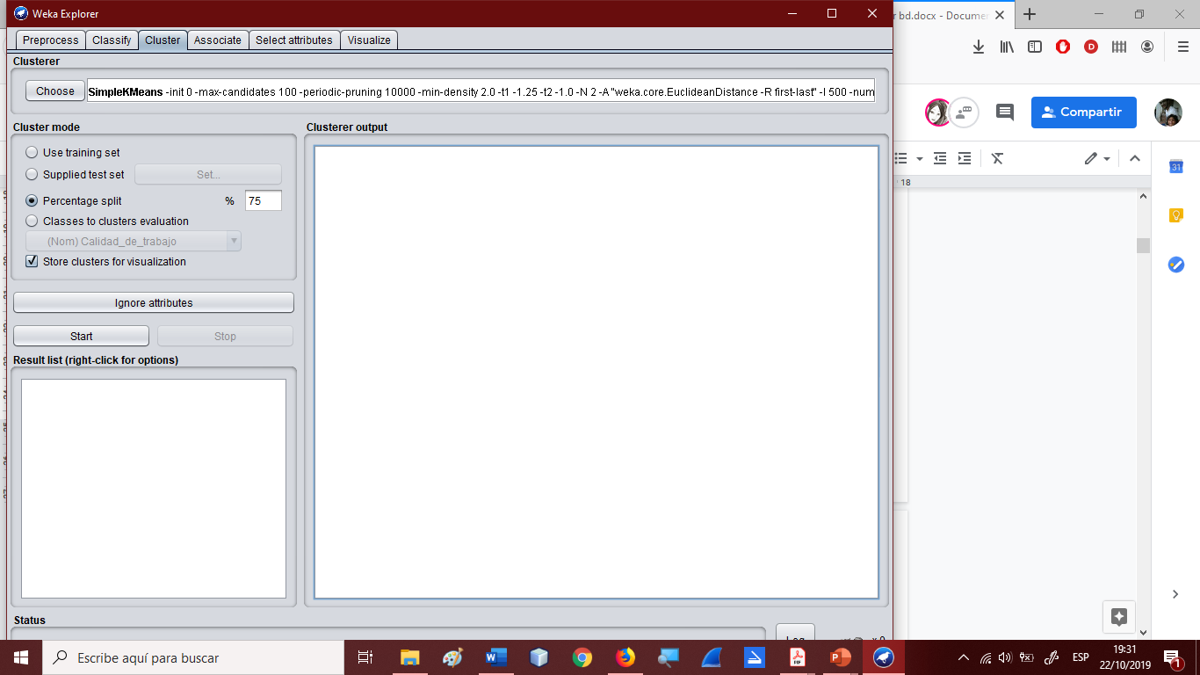

En todas las ejecuciones posteriores se utilizó la misma configuración inicial

##### PRUEBAS CLÚSTER:

##### PRIMER CRITERIO DE PRUEBA - ATRIBUTOS SELECCIONADOS:

* Razones de ausencia
* Meses
* Días
* Estaciones
* Horas de ausentismo

Cantidad de Cluster: 4 (según las distintas estaciones del año)

**Entrenamiento:**

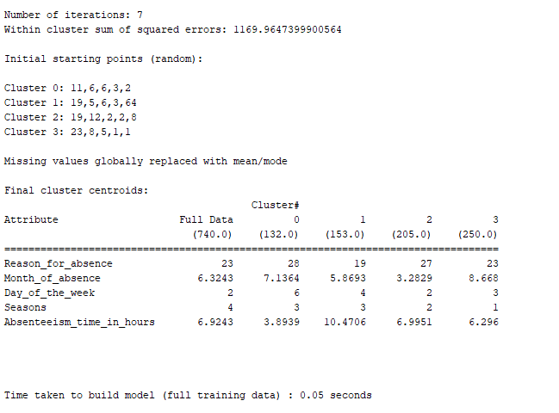

Descripción detallada de los clústeres obtenidos:

1. Con razón de ausencia de consultas odontológicas, faltaron el mes 7 (Julio), el sábado en la estación de invierno, con ausencias de 3.89 horas.
2. Con razón de ausencia de Injurias, envenenamiento u otras consecuencias por causas externas, faltaron en mayo, los jueves en invierno con un total de 10,47 horas de ausencia.
3. Con razón de ausencia de Fisioterapia, faltaron en el mes de marzo, los días martes en otoño con 6.99 horas de ausencia.
4. Con razón de consultas médicas, faltaron en agosto, el día miércoles en verano, y con ausencias de 6.29 horas.

Interpretación: Se puede observar que mayores faltas tiene la persona con la razón de ausentismo de Lesiones, intoxicaciones y otras consecuencias de causas externas, cuya mayor cantidad de faltas se registraron en el mes mayo, los miércoles en la estación de invierno. Este conjunto está comprendido en el clúster 1.

**Testeo:**

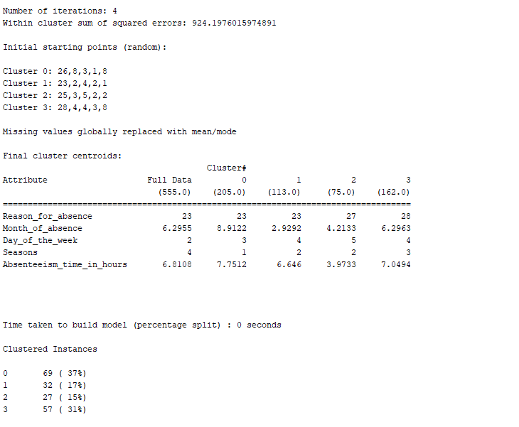

##### SEGUNDO CRITERIO DE PRUEBA - ATRIBUTOS SELECCIONADOS

* Razones de ausencia
* Costo de transporte
* Distancias al trabajo
* Horas de ausentismo

Cantidad de Cluster: 3 (distintas distancias al trabajo)

**Entrenamiento**

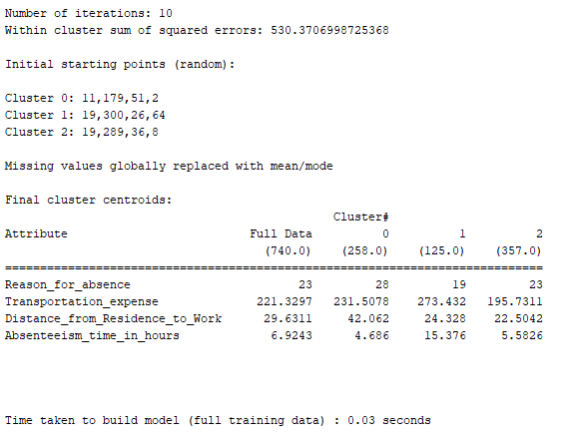

Descripción detallada de los clústeres obtenidos:

1. Con razón de ausencia de consultas odontológicas, con costo de transporte de $231,32 en promedio, y con 42,06 km de distancia al trabajo, con ausencias de 4.68 horas.
2. Con razón de ausencia de Injurias, envenenamiento u otras consecuencias por causas externas, con costo de transporte de $273,43 en promedio, y con 24,32 km de distancia al trabajo, con ausencias de 15.37 horas.
3. Con razón de ausencia de Fisioterapia, con costo de transporte de $195,73 en promedio, y con 22,50 km de distancia al trabajo, con ausencias de 5,58 horas.

Interpretación: Hemos podido observar que la persona que más lejos se encuentra del trabajo es el que menos horas de ausentismo tiene y uno de los que más gasta en el transporte (Cluster 0). Mientras que aquellas personas con mayor gasto de transporte y una distancia moderada al trabajo (24 km) son quienes más se ausentan en el trabajo (Cluster 1).

**Testeo**

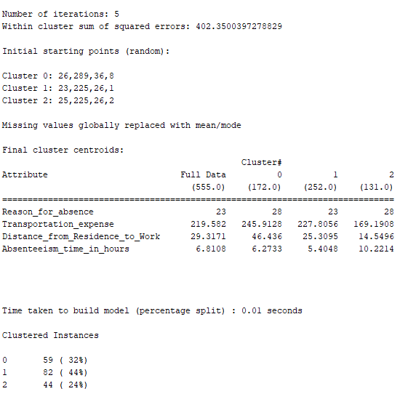

##### TERCER CRITERIO DE PRUEBA - ATRIBUTOS SELECCIONADOS

* Razones de ausencia
* Tiempo de servicio
* Promedio de carga de trabajo
* Alcanzar la meta
* Fallas disciplinarias
* Horas de ausentismo

Cantidad de Cluster: 3 (calidad de trabajo)

**Entrenamiento**

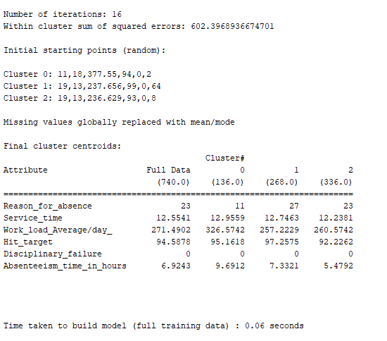

Descripción detallada de los clústeres obtenidos:

1. Con razón de ausencia de enfermedades de sistema digestivo, tiempo de servicio de 12,95 horas, promedio de carga de trabajo de 326,57 tareas por día, objetivos alcanzados con una taza de 95,16, sin faltas disciplinarias y con ausencias de 9,69 horas.
2. Con razón fisioterapia, tiempo de servicio de 12,74 horas, promedio de carga de trabajo de 257,22 tareas por día, objetivos alcanzados con una taza de 97,25, sin faltas disciplinarias y con ausencias de 7,33 horas.
3. Con razón de ausencia de consultas médicas, tiempo de servicio de 12,23 horas, promedio de carga de trabajo de 260,57 tareas por día, objetivos alcanzados con una taza de 92,22, sin faltas disciplinarias y con ausencias de 5,47 horas.

Interpretación: Podemos observar que las personas con la razón de ausencia de fisioterapia son las que cumplen mayormente las metas, tienen el menor promedio de carga de trabajo y no son las más registran faltas. Mientras que aquellas con mayor carga de trabajo y mayor tiempo de servicio son las que más se ausentan. Las que menos faltas tienen son las que registran menos carga de trabajo, un tiempo de servicio menor y una tasa de alcance de objetivos menor.

**Testeo**

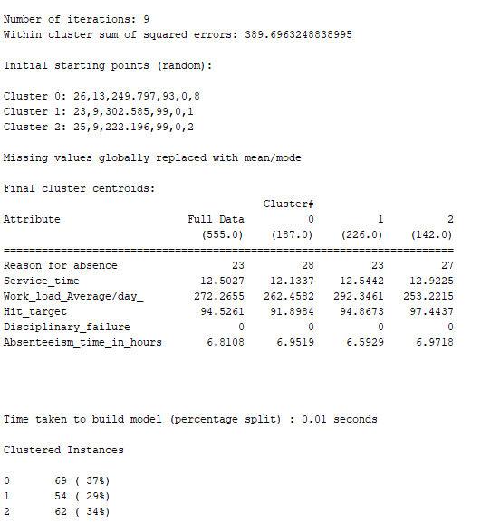

##### CUARTO CRITERIO DE PRUEBA - ATRIBUTOS SELECCIONADOS:

* Razones de ausentismo
* Edad
* Educación
* Hijos
* Mascotas
* Horas de ausentismo

Cantidad de Cluster: 3 (rendimiento etario)

**Entrenamiento**

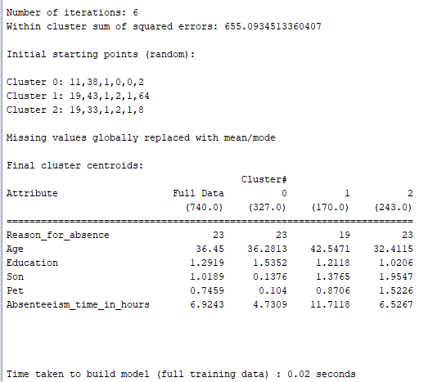

Descripción detallada de los clústeres obtenidos:

1. Con razón de consultas médicas, edad promedio de 36 años, educación alcanzada de secundario, sin hijos y sin mascotas, con ausencias de 4,73 horas.
2. Con razón de Injurias, envenenamiento u otras consecuencias por causas externas, edad promedio de 42 años, educación alcanzada de secundario, un hijo en promedio y sin mascotas, con ausencias de 11,71 horas.
3. Con razón de ausencia de consultas médicas edad promedio de 32 años, educación alcanzada de secundario, un hijo o dos en promedio y una mascota, con ausencias de 6,52 horas.

Interpretación: Se puede observar que mayores faltas tiene la persona con la razón de ausentismo de Lesiones, intoxicaciones y otras consecuencias de causas externas cuya edad promedio es de 42 años (la mayor edad) la cual posee solamente el secundario completo, tiene un hijo y a lo sumo una mascota. Y quienes tienen menos faltas, no poseen ni hijos ni mascotas y una edad promedio de 36 años.

**Testeo**

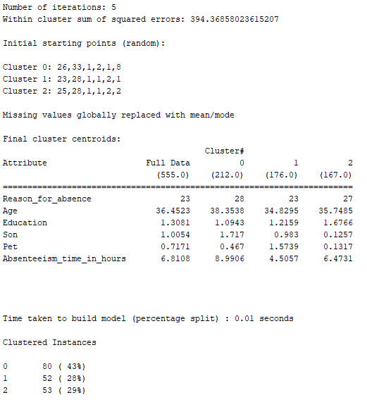

##### QUINTO CRITERIO DE PRUEBA - ATRIBUTOS SELECCIONADOS:

* Razones de ausentismo
* Bebedores
* Fumadores
* Edad
* Índice de masa corporal
* Horas de ausentismo

Cluster: 2 (Factor de riesgo)

**Entrenamiento**

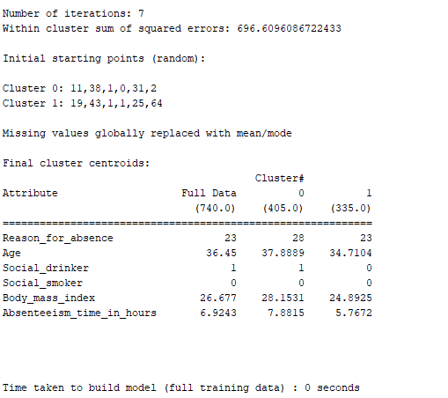

Descripción detallada de los clústeres obtenidos:

1. Con razón de consultas odontológicas, edad promedio de 37 años, alcohólicos, no fumadores, índice de masa corporal de 28,15 (obesidad) y 7,88 horas de ausentismo.
2. Con razón de consultas médicas, edad promedio de 34 años, no alcohólicos, no fumadores, índice de masa corporal de 24,89 (sobrepeso) y 5,76 horas de ausentismo.

Interpretación: Se puede observar que mayores faltas tiene es la persona que posee mayor factor de riesgo, ya que fuma y tiene sobrepeso, con la razón de ausentismo por consulta dental y son mayores en edad. Por el contrario, tienen menos faltas las personas que llevan una vida más saludable.

**Testeo**

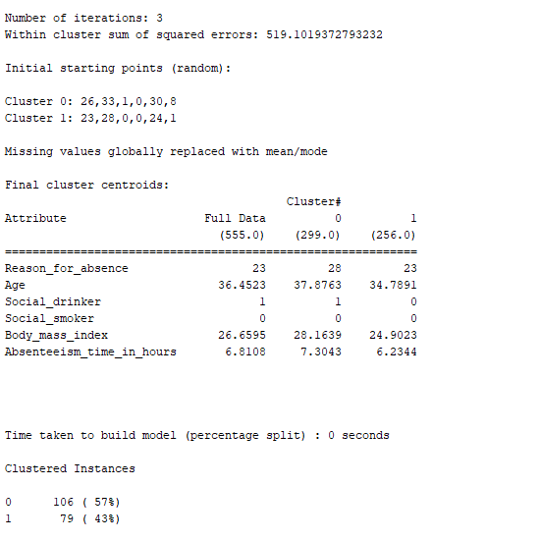

Con esta técnica, fue posible obtener candidatos a clases a partir de los agrupamientos obtenidos, que sirvan para aplicar la clasificación y verificar los resultados.

De todos los criterios de prueba utilizados, se resolvió utilizar para la clasificación, el quinto criterio de prueba -factores de riesgo- donde se obtuvieron dos grupos: personas con mayor factor de riesgo o personas con menor factor de riesgo. Las personas con mayor factor de riesgo tienen conductas poco saludables (son alcohólicos y/o fumadores), padecen obesidad y tienen mayor edad, mientras que las personas con menor factor de riesgo hacen lo opuesto.

#### CLASIFICACIÓN

_____________________________________________________________________________

Las técnicas de clasificación automática buscan encontrar un modelo capaz de identificar automáticamente la clase a la cual pertenece un objeto dado. Las clases se obtuvieron mediante la técnica de clustering antes mencionada.

#### ZeroR

ZeroR es el método de clasificación más simple que existe y depende solo en el target ignorando todos los predictores. El clasificador ZeroR simplemente predice sobre la clase o categoría principal (majority category).

**Configuración inicial:**

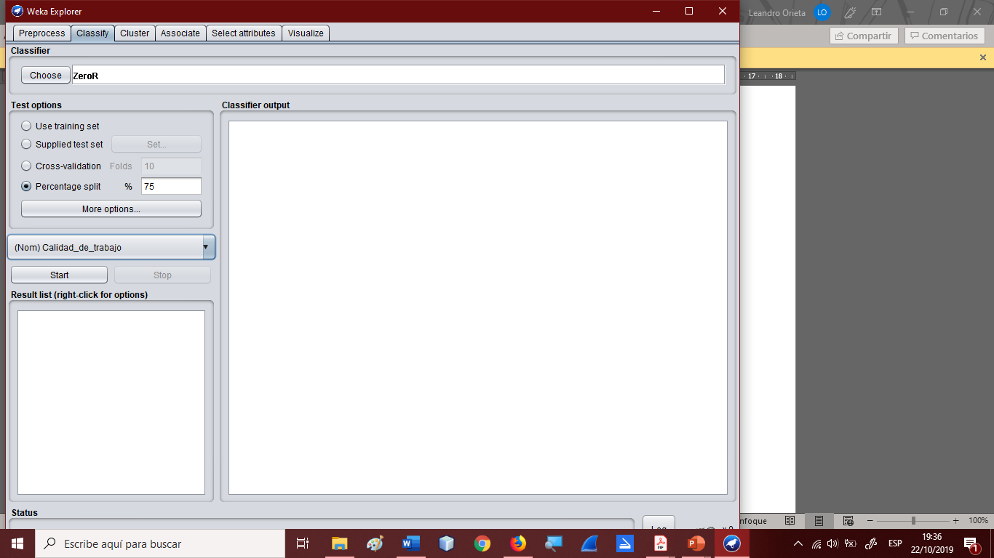

**Resultados:**

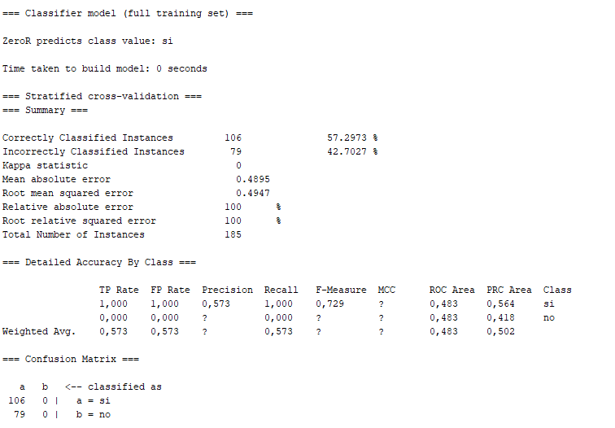

Este algoritmo clasificó correctamente el 57.29% de las instancias. Un 100% de las instancias de la clase “SI” (con factores de riesgo) fueron clasificadas correctamente (106). Mientras que el 100% de las instancias de la clase “NO” fueron clasificadas incorrectamente (79).

#### PART

Obtiene reglas a partir de árboles de decisión construidos usando J48.

**Configuración inicial**

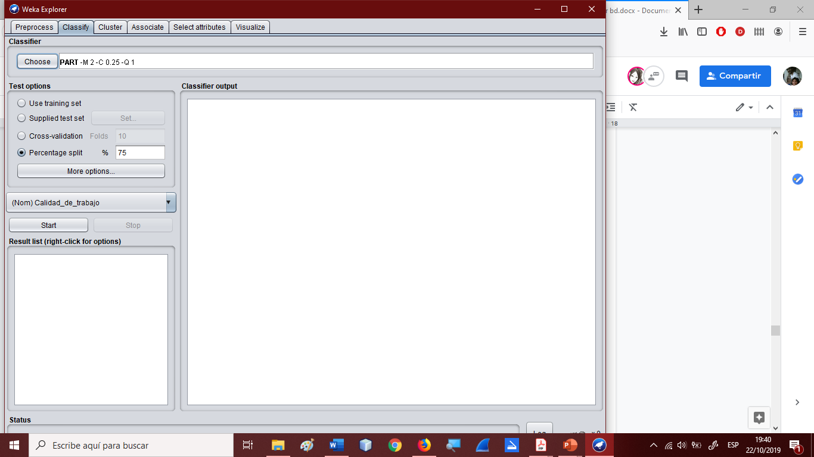

**Resultados:**

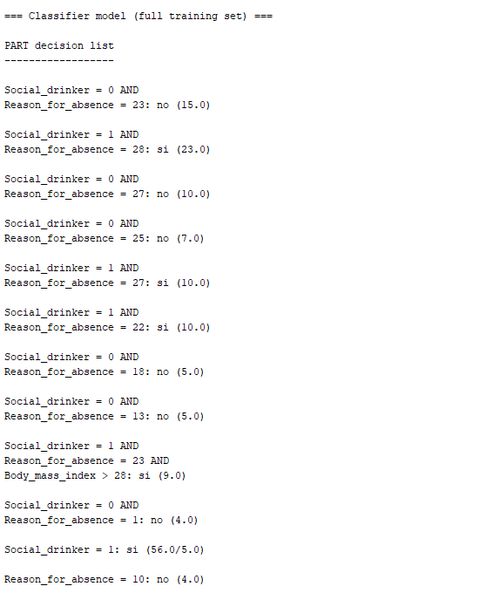

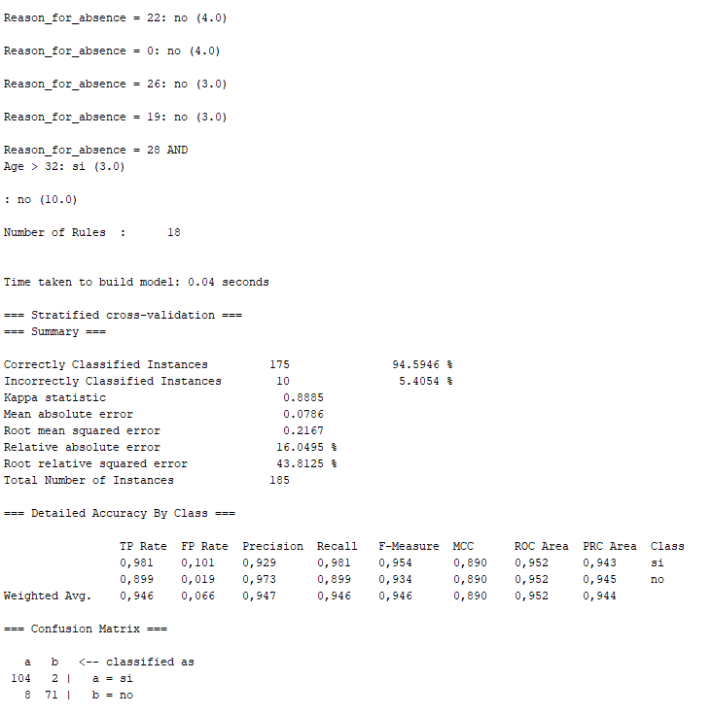

El número de reglas es 18.

Este algoritmo clasificó correctamente el 94.59% de las instancias, mejorando considerablemente el porcentaje de acierto respecto del algoritmo anterior. Un 98% de las instancias de la clase “SI” (con factores de riesgo) fueron clasificadas correctamente (104) y el resto (2) fueron clasificadas incorrectamente. Mientras que el 89% de las instancias de la clase “NO” fueron clasificadas correctamente (71) y el resto (8) clasificadas incorrectamente.

#### J48

Aprende mediante un árbol de decisión.

**Configuración inicial**

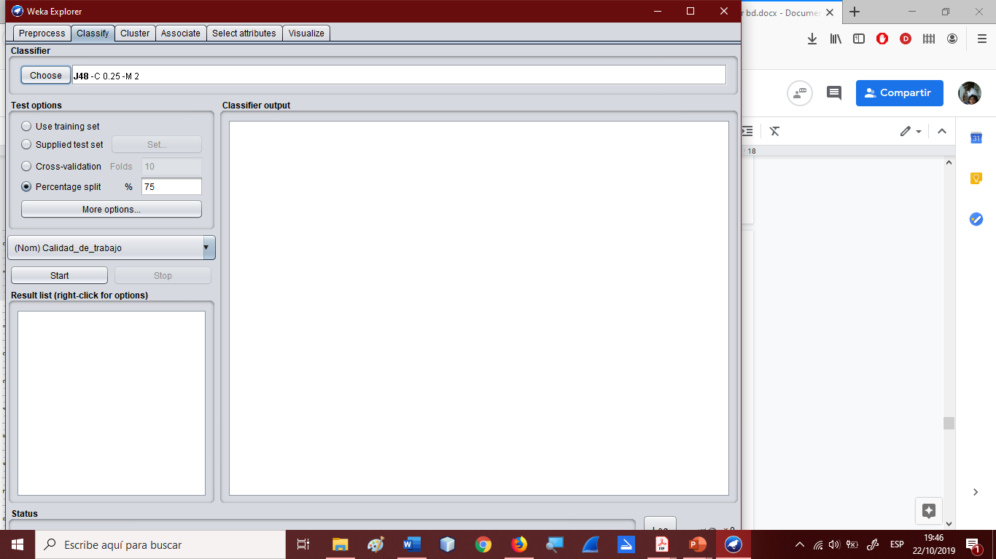

**Resultados:**

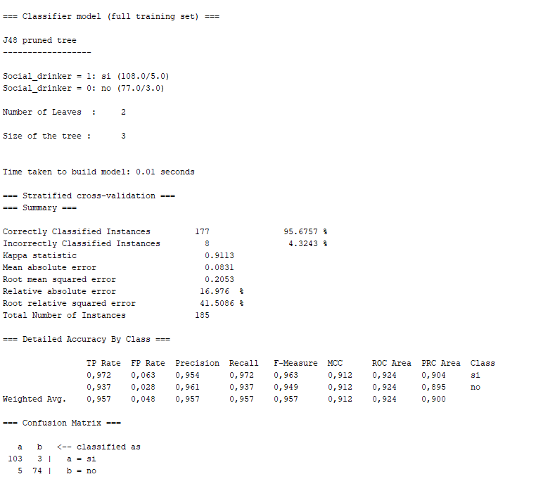

El árbol generado por este algoritmo tiene 2 niveles y 3 nodos con el valor de confianza en 0,25.

El 95.67% de las instancias fueron clasificadas correctamente. Un 97% de las instancias de la clase “SI” fueron clasificadas correctamente (103) y el resto (3) fueron clasificadas incorrectamente. Mientras que el 93.6% de las instancias de la clase “NO” fueron clasificadas correctamente (74) y el resto (5) fueron clasificadas incorrectamente.

A fin de generar un clasificador más simple, bajamos el valor de confianza inicial del algoritmo. Recordamos que en la primera ejecución el valor de confianza estaba en 0,25 y ahora ejecutaremos con 0,001.

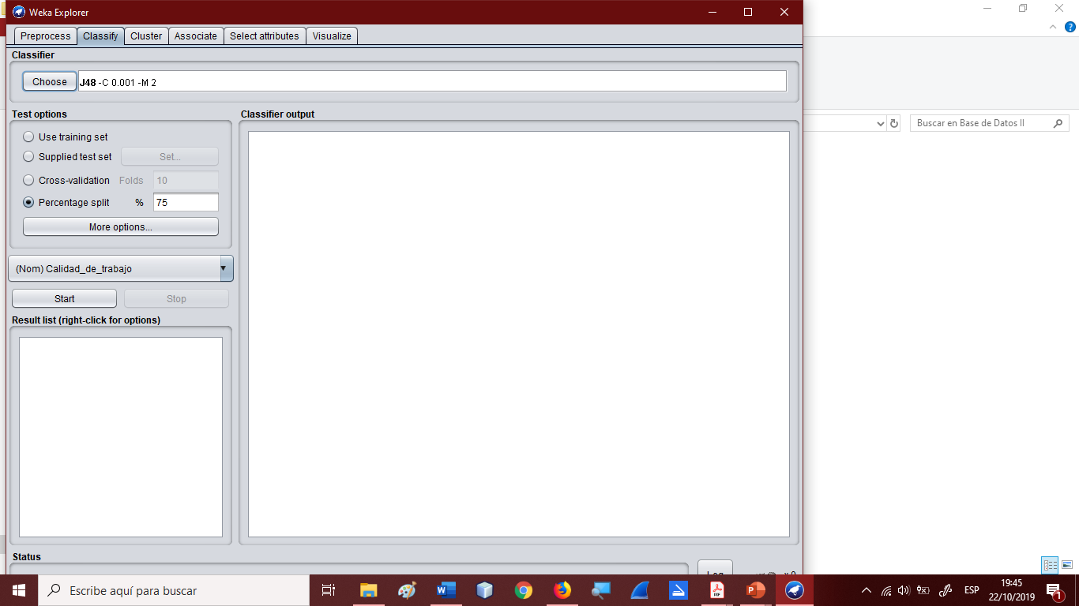

**Resultados:**

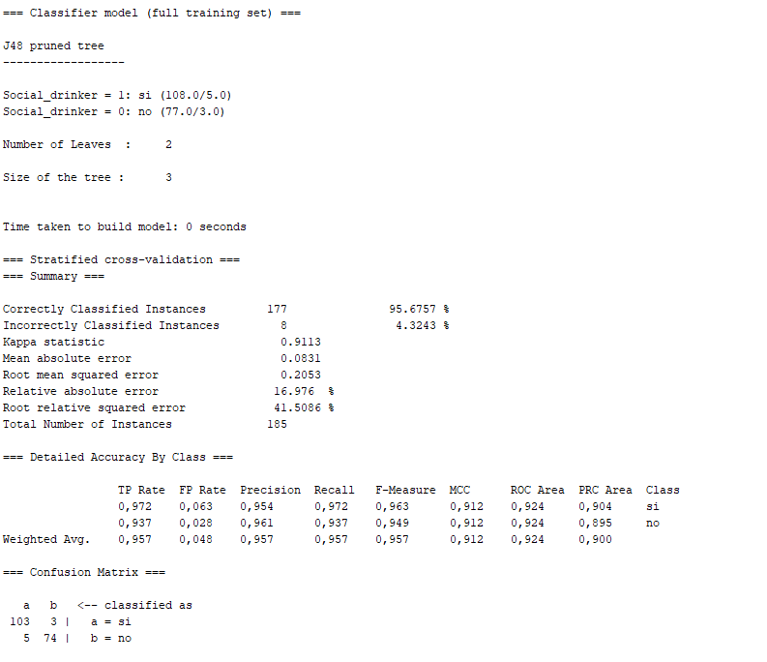

El árbol generado es igual al generado en la ejecución anterior.

#### Cost-sensitive-classifier (meta clasificador)

Es un metaclasificador porque utiliza otro clasificador de base (ZeroR). Intentaremos mejorar la clasificación de las instancias. Para esto modificaremos los valores iniciales de la matriz de costos, y pondremos el valor “2” en el casillero correspondiente al valor que queremos mejorar, en este caso seria las instancias pertenecientes a “NO” que se clasificaron incorrectamente.

**Configuración inicial:**

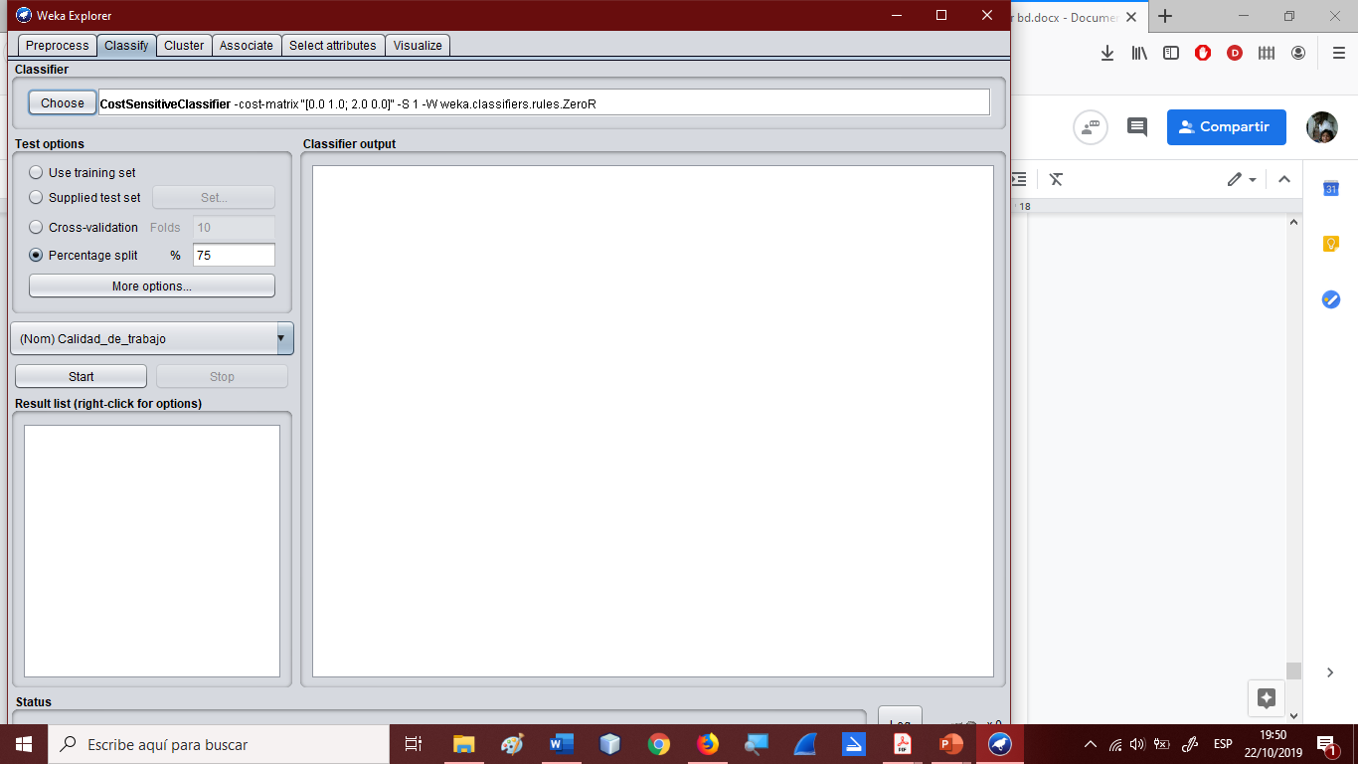

**Resultados:**

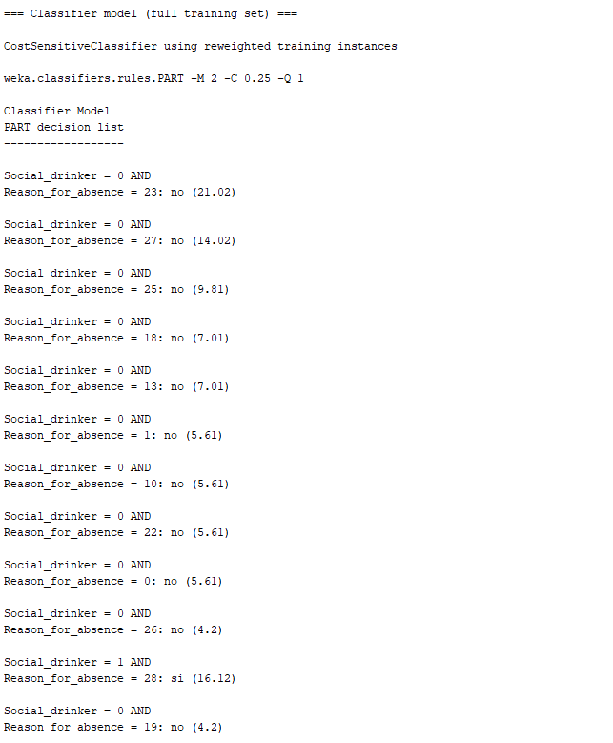

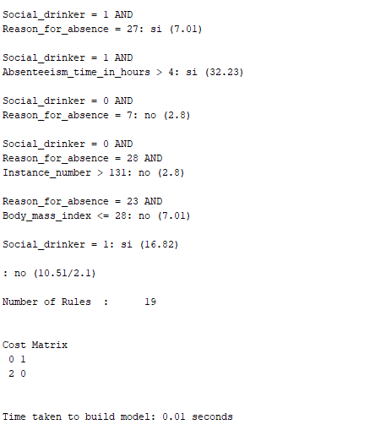

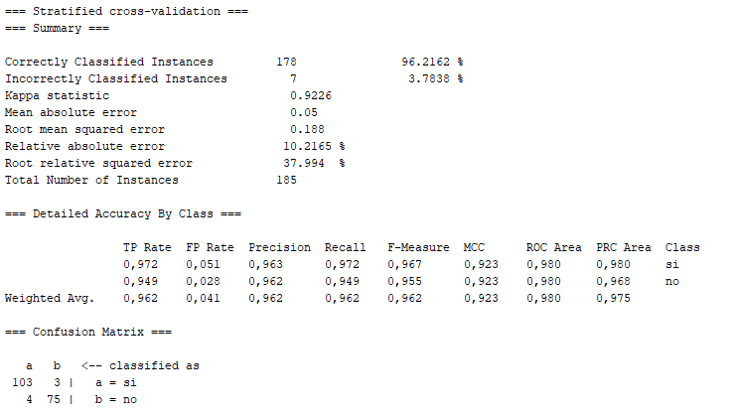

Como podemos observar se pudo mejorar levemente el porcentaje de instancias clasificadas correctamente en la clase “NO” que paso de un 93.6% a un 94.9% (75), mientras en la clase “SI” no se presenta variación en los resultados iniciales.

El algoritmo más apropiado, en base al porcentaje de aciertos en la clasificación fue **el Cost-sensitive-classifier (meta clasificador)**, con un porcentaje de instancias correctamente clasificadas de un 96.21% y 3.78% incorrectamente clasificadas.

De la clase “SI” (con mayor factor de riesgo) se logró un 97.2% de aciertos y de la clase “NO” (con menor factor de riesgo) se logró un 94.9% de aciertos.

#### Reglas de asociación

Intenta descubrir relaciones no explícitas entre atributos categóricos de una BD. La formulación común es “si el atributo X toma el valor a entonces el atributo Y toma el valor b”. No implica una relación de causalidad. Son aplicables a la toma de decisiones.

Para utilizarlas es necesario discretizar aquellos valores de atributos originalmente de valores continuos.

Para analizar mejor los resultados de esta técnica, se aplican **métricas** para medir la importancia o interés de la regla.

Estas **métricas** son:

* Soporte.

Si A->B el soporte se define como el número de veces que A y B aparecen juntos en una base de datos de transacciones. Nos dice qué tan importante o interesante es un conjunto de elementos en función de su número de apariciones. Mide la frecuencia relativa.

* Confianza o precisión.

Dada una regla, si A->B, la confianza de esta regla es el cociente del soporte de la regla y el soporte del antecedente. Confianza (A->B) =S(A->B) /S(A).

Mide la fortaleza de la regla. Nos dice qué tan probable es un consecuente cuando ha ocurrido el antecedente.

* Lift.

Nos dice qué tan probable es el consecuente cuando el antecedente ya ha ocurrido, teniendo en cuenta el soporte de antecedente y consecuente. Cuantifica la relación entre A y B. Si el Lift>1 es una relación fuerte.

#### A priori (Factores de riesgo)

**Resultados:**

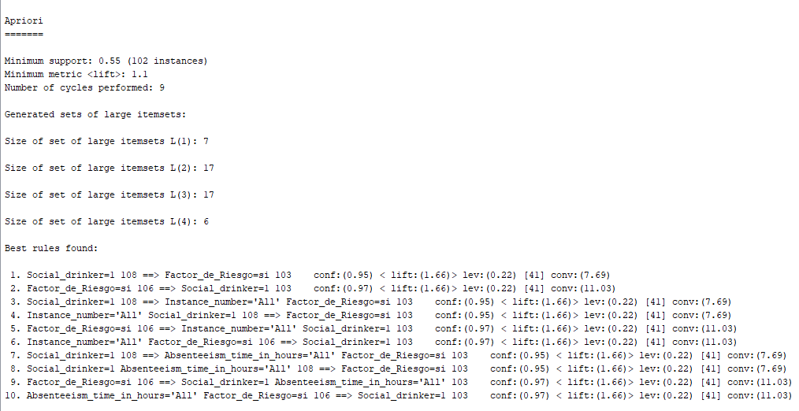

**Reglas de asociación identificadas:**

1. Los bebedores sociales (alcohólicos) poseen factores de riesgo y son quienes más probabilidades tienen de ausentarse en sus trabajos. Tiene una confianza de 95%, es decir, existe un 95% de probabilidad de que, si el factor de riesgo es positivo, el empleado sea bebedor social. Es una relación fuerte, con un lift de 1.66.
2. El factor de riesgo “si”, implica que el empleado es un bebedor social. Tiene una confianza de 95%, es decir, existe un 95% de probabilidad de que, si es bebedor social, pertenece al grupo de factores de riesgo positivo. Es una relación fuerte, con un lift de 1.66.
3. El bebedor social falta más horas al trabajo y tiene mayor factor de riesgo. Tiene una confianza de 95%, es decir, existe un 95% de probabilidad de que, si pertenece al grupo de factores de riesgo positivo, se ausente al trabajo. Es una relación fuerte, con un lift de 1.66.
4. Si pertenece al grupo de factores de riesgo positivo, es bebedor social y se ausentará al trabajo. Tiene una confianza de 97%, es decir, existe un 97% de probabilidad de que, si se ausenta al trabajo y es bebedor social, entonces está en el grupo de factores de riesgo positivo. Es una relación fuerte, con un lift de 1.66.

#### A priori (Calidad de trabajo)

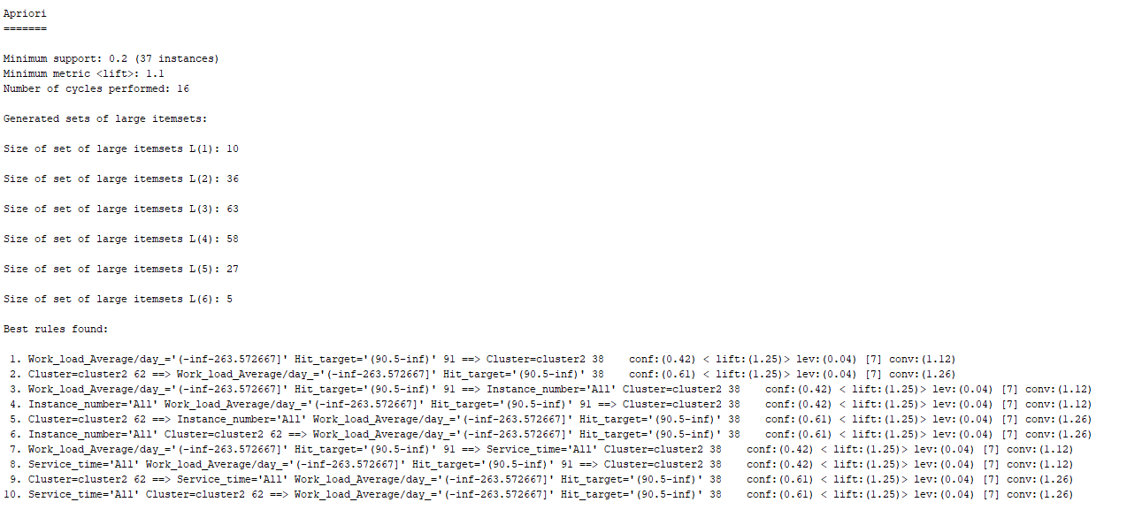

**Reglas de asociación identificadas:**

1. Los que tienen mayor carga de trabajo, cumplen los objetivos con una alta taza, pertenecen al clúster 2 del criterio de calidad de trabajo, grupo que poseía una baja tasa de ausentismo respecto de los otros dos agrupamientos. Tiene una confianza de 42% (baja), es decir, existe un 42% de probabilidad de que, si el empleado cae en el clúster 2, tiene una carga de trabajo de 263 y un alcance de objetivos de 90.5 aproximadamente. Es una relación fuerte, con un lift de 1.25.
2. Según el tiempo de servicio (todos), la carga de trabajo (263) y el alcance de objetivos (90.5), se determina su pertenencia al clúster 2. Tiene una confianza de 61% (media), es decir, existe un 61% de probabilidad de que, si el empleado cae en el clúster 2, tiene una carga de trabajo de 263 y un alcance de objetivos de 90.5 aproximadamente y un tiempo de servicio que se corresponde con todos. Es una relación fuerte, con un lift de 1.25.

*El resto de las reglas ofrecen información redundante de aquellas ya identificadas.

Quienes más carga tienen de trabajo y tienen un índice de alcance de objetivos promedio, pertenecen al clúster 2 que es de quienes menos se ausentan si observamos los resultados de la fase de entrenamiento de dicho criterio de prueba.

### Fase 4: Evaluación e interpretación.

Para esta fase se utilizaron las 3 métricas aplicables sobre las reglas de asociación obtenidas mediante el software WEKA. Las mismas se analizaron en la sección anterior.

Se hizo un análisis sobre las 10 reglas más importantes que emitió el software como resultado. Y se observaron las métricas de confianza y lift.

Cómo síntesis de esta evaluación, se puede decir que una persona con factor de riesgo positivo (alcohólico, fumador, con sobrepeso/obesidad) tiene más probabilidades de faltar al trabajo, y quienes más trabajan, con una calidad de trabajo mayor (tiempo de servicio alto, alcance de objetivos alto, mayor carga de trabajo tiene menos ausencias al trabajo.

### Fase 5: Difusión y uso.

No se planifica una difusión formal de los resultados obtenidos, este trabajo tiene como fin mostrar el proceso de KDD en cada una de sus fases y poder aplicar todos los conocimientos adquiridos en la cátedra de Base de Datos II.

El uso que se le puede dar, sin embargo, puede ser de gran utilidad para organizaciones del medio y para mejorar la calidad del ambiente laboral, si dichas organizaciones lo solicitan. Pero no se prevé un uso específico ni su monitorización.

## CONCLUSIÓN:

El proceso de descubrimiento de conocimiento permite obtener información relevante y procesar una gran cantidad de datos utilizando métodos de minería como el agrupamiento o clustering y la clasificación.

A lo largo de este trabajo, se buscó aplicar las técnicas y fases de KDD, para facilitar el entendimiento de la minería de datos.

El primer método que se aplicó, en la fase de minería de datos, fue el de clustering para obtener los grupos de datos, particiones del gran conjunto. Esto permitiría obtener las clases para después usar el método de clasificación.

Pero antes de aplicar todas estas técnicas, estuvimos analizando los datos y los atributos y apartando aquellos no relevantes, como por ejemplo el ID de personal. Agrupamos los atributos que guardaban una relación significativa para cada prueba como: calidad de trabajo, momentos del año, calidad de vida o factor de riesgo, y familia o mascotas a cargo.

Cuando se decidieron estos casos de prueba, procedimos a ejecutar los algoritmos de clustering y obtuvimos los grupos para cada prueba.

Con estos grupos o clases, luego empleamos el método de clasificación para probar lo obtenido con otros datos.

Posteriormente analizamos las reglas de asociación, basándonos en las medidas de confianza y Lift. Es así como obtuvimos asociaciones entre los atributos y cómo se relacionaban con el ausentismo y las clases. También se pudo determinar mediante estas métricas, la calidad de las reglas obtenidas, y nos quedamos con aquellas más relevantes y con más fortaleza.

## BIBLIOGRAFÍA:

* Introducción a la minería de datos - Autores: Hernández Orallo José, Quintana Ramírez Jose, Ramírez Cesar Ferri.
* Minería de datos, técnicas y herramientas - Autores: López Pérez Cesar, González Santin Daniel.
* Manual de Weka – Autor: Diego García Morate.
* WEKA Manual for Version 3-7-8 – Autores: Remco R. Bouckaert, Eibe Frank, Mark Hall, Richard Kirkby ,Peter Reutemann, Alex Seewald, David Scuse.